Riassunto di informatica forense

# Introduzione

L’idea dell’informatica forense è quella di studiare la pervasività dei dispositivi che ci accompagnano nella nostra vita, dai cellulare, ai notebook, agli wearable, eccetera.

Questi dispositivi infatti contengono molte più informazioni di quelle che immaginiamo, tante abbastanza da rendere un dispositivo tracciabile!

Ma oltre a ciò, in mondo attuale ormai funziona con l’informatica e, date le numerose innovazioni che ha portato, risulterebbe irreversibile tornare indietro.

L’introduzione dell’informatica nella quotidianità ha però anche un rovescio della medaglia: sono nati nuovi illeciti civili e penali in cui l’informatica è essenziale, preponderante e/o facilitante.

Possiamo categorizzare questi crimini in due famiglie:

* i crimini informatici o cybercrimes riguardano un abuso illecito dell’informatica;
* i crimini non cyber.

I crimini informatici sono a loro volta divisi in due famiglie:

* i crimini cyber-dependent, i quali sono possibili solo e solamente coi sistemi informatici;
* quelli cyber-facilitated, cioè normali crimini che hanno trovato “nuova vita” grazie ai sistemi informativi, semplificandone il compimento.

A fronte di ciò, occorre investigare nei dispositivi digitali per poter trovare elementi che aiutino a ricostruire un crimine e individuarne l’autore.

## Esempi cyber

Un malware è un software malevolo che infatti un sistema informatico in modo da eseguire date operazioni non autorizzate per ottenere un profitto. Questi software sono purtroppo utilizzati nel furto di identità, la cifratura dei dati con riscatto e in altri ambiti ancora.

Un altro cybercrimine è l’attacco alle infrastrutture critiche come gli ospedali, qui è presente la famosa guerra cibernetica in cui si “combatte” per ripristinare il sistema e al contempo trovare gli autori del crimine.

Il furto di dati è un illecito in cui vengono rubati dei dati digitali, questi di solito riguardano credenziali di account o bancarie ma anche altri tipi di informazioni.

Il mercato criminale è una sorta di mercato nero accessibile dal dark web in cui vengono vendute cose che non si possono trovare altrove, dalla droga, alle armi ad addirittura dei sicari per commettere degli omicidi.

## Esempio non cyber

Dennis Rader è un cittadino statunitense che uccise 10 persone nel Kansas tra il 1974 e il 1991. Nel 2004 inviò una lettera anonima al giornali in cui rivendicò gli omicidi, ciò scaturì in una vera e propria caccia all’uomo da parte dell’FBI.

L’FBI tentò di contattare Dennis attraverso i media, costui rispose a gennaio 2005 utilizzando un floppy disk inviato tramite posta, un mezzo considerato sicuro dal criminale.

Uno di questi floppy conteneva un file Word i cui metadati avevano “Christ Luteran Church” come titolo e “Dennis” come autore dell’ultimo salvataggio, da queste informazioni Rader fu arrestato e condannato a 10 ergastoli consecutivi.

# Prova di colpevolezza o intelligenza

Per dimostrare di essere innocenti o colpevoli di un illecito, bisogna ottenere una prova che dimostri l’accaduto e ne individui il responsabile.

Nel corso della storia sono state utilizzate tecniche non scientifiche per individuare un colpevole, come l’ordalia e le caratteristiche somatiche. Oggi ci si base su prove ottenute anche utilizzando il metodo scientifico.

Dall’utilizzo del metodo scientifico in ambito giuridico è nata la scienza forense, essa consiste nell’applicazioni di metodi delle scienze naturali al fine di risolvere un’indagine seguendo norme e standard.

## Il metodo scientifico

Il metodo scientifico è un modo per condurre la ricerca:

* prima si costruisce una teoria osservando un fenomeno;
* dopodichè si generano delle ipotesi;
* infine si testano le ipotesi effettuando degli esperimenti;
* ciò può portare a una revisione della teoria se l’ipotesi viene rifiutata.
* Se invece l’ipotesi è vera, si testa un’altra ipotesi o si trova una controprova.

Il metodo scientifico si basa sui seguenti precetti:

* la verificabilità delle ipotersi, quindi rendere l’esperimento replicabile da parte di terzi utilizzando lo stesso procedimento da noi adottato. Per permettere ciò occorre documentare esaustivamente tutto il procedimento;
* la prevedibilità, quindi permettere la previsione di eventi futuri. La precisione di una previsione indica il punto di forza di una teoria;
* la falsificabilità, cioè la dimostrazione che una teoria è falsa attraverso un procedimento scientifico;
* L’equità, cioè che bisogna considerare tutti i dati per valutare un’ipotesi, non sono quindi ammessi scarti indipendentemente dal fatto che questi supportano l’ipotesi o meno.

## Investigazione

Il metodo scientifico si collega molto bene all’investigazione, infatti gli investigatori cercano di ricostruire la “scena del crimine” con delle ipotesi e dimostrandole con degli esperimenti.

L’obiettivo è quello di estrapolare i dati relativo a un’illecito, per farlo si utilizzano le 5WH:

* Who: le persone coinvolte nell’indagine, inclusi indagati, testimoni e vittime;
* Where: il luogo del reato e altri luoghi rilevanti;
* What: la descrizione del reato commesso;
* When: l’ora del reato e di tutti gli eventi connessi a ciò;
* How: come è stato commesso il reato.

# Cos’è quindi l’informatica forense?

L’informatica forense è lo studio di metodologie e tecniche per l’analisi di sistemi digitali, l’obiettivo è quello di ricavare prove utilizzabili in ambito giuridico. Tutto ciò senza alterare il sistema informatico di partenza,senza attuare modifiche e permettendo l’analisi senza alterazioni.

Questo ambito è multidisciplinare di natura, infatti richiede l’utilizzo di metodi che spaziano tra l’informatica, la scienze forensi, l’etica, la criminologia, eccetera.

Oltre a ciò esistono rami specifici in base all’ambito digitale:

* la computer forensics riguarda l’analisi dei sistemi tradizionali;
* la network forensics si occupa di reti;
* la mobile forensics analizza dispositivi mobili;
* la cloud forensics è specializzata nei sistemi informatici e storage accessibili da cloud;
* database forensics si occupa dell’analisi forense dei database;
* la vehicle forensics si riferisce ai veicoli dotati di sistemi sofisticati e che possono essere analizzati, come ad esempio le Tesla;
* la drone forensics permette l’analisi dei droni e dei dati che misurano in base ai loro sensori;
* Ultima ma non meno importante, la IoT forensics analizza i sistemi IoT e dati prodotti dai sensori.

Tutti questi ambiti hanno metodi comuni ma che vengono applicati in maniera differente in ognuno di essi.

## Evidenza digitale

Una prova o evidenza digitale indica una dimostrazione che un fatto è effettivamente accaduto o meno. Tradizionamente una prova è qualcosa di fisico, quelle digitali però derivano da device digitali. Sul piano dell’utilizzo, prova tradizionale e digitale hanno lo stesso valore, quello che cambia è la genuinità, infatti non devono essere alterabili o distruttibili. L’immaterialità delle prove digitali consente inoltre una più semplice manomissione, quindi bisogna trovare dei metodi che ne garantiscano l’integrità.

Che differenze ci sono tra prove tradizionali e digitali?

* le prime sono concrete e fisiche, mentre nel secondo caso è il loro contenitore a esserlo;
* le evidenze digitali sono molto più volativi, infatti si rischia di perdere informazioni importanti quando ad esempio viene tolta l’alimentazione al sistema.

### Che caratteristiche ha?

* Intangibilità: dal momento che i dati non hanno forma fisica, è necessario memorizzarli in un supporto;
* alterabilità: i dati sono facilmente alterabili in forma anonima, quindi sono necessari dei trattamenti per salvaguardarli. L’utilizzo normale dei dati causa a sua volta delle alterazioni anche minime, quindi anche qui sono richieste specifiche modalità di trattamento;
* volatilità: in assenza di una storia, è possibile perdere alcune tracce. In senso più stretto invece, si rischia la perdita di dati se ad esempio manca l'alimentazione, come nel caso delle RAM;
* riproducibilità: I dati digitali possono essere copiati illimitatamente, cosa non possibile con le prove tradizionali. L’unico limite riguarda la capienza dei dispositivi di destinazione. La copia deve essere effettuata con le giuste modalità in modo da non alterare i dati originali.

### Criteri di qualificazione

I criteri di qualificazione indicano come deve essere una prova per essere definita tale. Questi criteri sono:

* l’integrità, cioè che nessuna delle attività svolte deve alterare la prova. Se sono necessarie delle modifiche per acquisirle, queste devono essere minimizzate il più possibile;
* L’autenticità indica che i dati devono essere nelle stesse condizioni dal momento in cui li ho acquisiti;
* La completezza, i dati infatti devono essere acquisiti insieme al loro contesto, ciò permette di valutare correttamente la prova stessa dalle parti interessate;
* L’affidabilità indica che la prova non deve essere alterata, quindi il trattamento deve fornire delle garanzie in merito a ciò;
* Pertinenza: la prova deve essere pertinente al caso in cui viene presentata;
* Adeguatezza: la prova deve essere raccolta in modo adeguato allo scopo se vogliamo che il suo contributo sia apprezzabile;

I criteri di valutazione nascono dal fatto che queste prove sono immateriali, quindi sono facilmente alterabili e le eventuali modifiche non si possono rilevare dai loro supporti.

### Gestione delle prove digitali

La gestione delle evidenze digitali ha bisogno di un’azione preventiva in modo da evitarne l’alterazione. Come facciamo?

* Innanzitutto bisogna rispettare le procedure adeguate in modo da garantire che i criteri di qualificazione siano soddisfatti;
* NON SI ANALIZZA MAI IL SUPPORTO ORIGINALE, la prassi è quella di creare una o più copie sulla quale effettuare l’analisi.

La prova originale e la copia:

* devono rispettare i rispettare i criteri di qualificazione;
* per integrità, non devono essere modificabili.
* per autenticità e affidabilità, occorre utilizzare i metodi idonei per dimostrare che le copie siano sempre identiche alle originali in ogni momento;
* per completezza, bisogna acquisire tutti i bit memorizzati sulla memoria originale e non solo i file visibili all’utente, ciò permette di acquisire e analizzare anche i resti dei file preesistenti. Proprio per questo motivo la copia viene chiamata “copia bitstream" o “copia forense”.

## Linee guida

La raccolta delle prove digitali avviene per mezzo di linee guida appropriate, tutte queste si concentrano su questioni chiave che stabiliscono la corretta gestione delle evidenze. L’utilizzo di queste linee guida è accettato a livello internazionale, indipendentemente dalle leggi dei singoli Paesi. A fronte di ciò l’utilizzo di queste linee guida non garantisce l’ammissibilità delle prove in tribunale.

Le linee guida si basano su cinque principii che fungono da base per garantire il rispetto dei criteri di qualificazione.

### Integrità

L’integrità è la conservazione delle prove nella loro forma originale, da mantenere in tutte le fasi dell’analisi. Per la garantiamo? Attraverso la catena di custodia, in cui si memorizzano gli accessi ai dati, chi li ha utilizzati e come;

La catena di custodia è importante per stabilire l’autenticità delle prove, come la dimostriamo? La dimostriamo calcolando dei valori hash unidirezionali, quindi proteggendoli con la firma digitale e bloccandoli in scrittura.

### Catena di custodia

La catena di custodia indica il processo di conservazione dell’integrità di una prova. Il processo consiste nella registrazione di ogni passaggio in maniera cronologica, ciò permette di garantire trasparenza e l’integrità del risultato.

L’esperto inoltre deve essere in grado di ripetere tutte le operazioni svolte durante l’analisi digitale, ciò si fa guardando unicamente la catena di custodia.

E’ inoltre importante che ogni reperto digitale venga traccia, il dispostivo è infatti sotto sequestro fino all’aula del tribunale, lo stesso discorso vale per i luoghi intermedi come i laboratori o i depositi.

La solidità della catena di custodia viene dimostrata dal fatto che i dettagli delle prove, il procedimento, eccetera vengono registrati in ogni fase dell’indagine.

### Supporto specialistico

Il supporto specialistico indica che le operazioni devono essere compiute da soggetti specializzati, perchè? C’è sempre il rischio di compromettere l'integrità dei dati anche con accessi inconsapevoli.

Non sempre il supporto specializzato è presente fin da subito, i first respondent infatti, sono i primi ad arrivare e non sempre hanno familiarità con gli strumenti di analisi o gli stessi dispositivi.

Inoltre, per via dell’eterogeneità dei dispositivi e delle diverse situazioni tecniche, è praticamente impossibile che un non esperto abbia un know-how così specifico per gestirli.

### Formazione adeguata

Il fatto di essere uno specialista non implica un know-how specifico. Infatti, per via del progresso tecnologico, uno specialista deve essere sempre al passo coi tempi. Tutti i soccorritori della digital forensic dovrebbero avere una formazione adeguata per poter accedere ai dati originali e da lì ottenere delle prove in modo affidabile.

### Legalità

La legalità indica che le prove devono essere raccolte in modo tale da rispettare la legge, ciò è ovvio ma è molto facile incappare in illeciti.

## Processi forensi

Un processo forense è un insieme di linee guida che permette la corretta gestione della prova in modo tale da essere ammissibile in tribunale. Possiamo utilizzare i processi tradizionali per le prove digitali? No, questo perchè la digital forensics introduce delle complicanze. Per questo motivo esistono degli appositi processi standardizzati per le prove digitali.

Che succede se non seguiamo un processo forense?

* le prove prodotte potrebbero non essere ammissibili in tribunale, l’indagine infatti potrebbe non risultare valida forensicamente parlando;
* l’analisi potrebbe fallire dato che l’ordine delle fasi potrebbe non venire rispettato.

Un processo forense è un’insieme di fasi consecutive che funge da guida per i vari compiti e la loro corretta esecuzione. Ogni fase si concentra su un aspetto specifico sul trattamento delle prove digitali, specificando:

* dove le prove potrebbero essere archiviate, quindi dove identificarle;
* come estrarle senza alterazioni;
* come analizzarle;
* come presentarle in tribunale.

Il processo forense è universale e può essere usato in qualsiasi tipo di crimine che coinvolga dispositivi digitali.

Lo standard del processo forense è ISO/IEC 27043, da esso trovano riscontro tutte le linee guida. Il processo forense è essenzialmente diviso in due macrofasi:

* l’acqusizione indica tutta la parte di identificazione, raccolta, acquisizione e conservazione dei dati rilevanti all’indagine. L’output di questa fase viene dato all’investigazione;
* l’investigazione ha invece il compito di analizzare i dati ricevuti per capire quali sono quelli utili. In alcuni casi può essere necessaria un’altra acquisizione per poter estrarre nuove informazioni dall’indagine.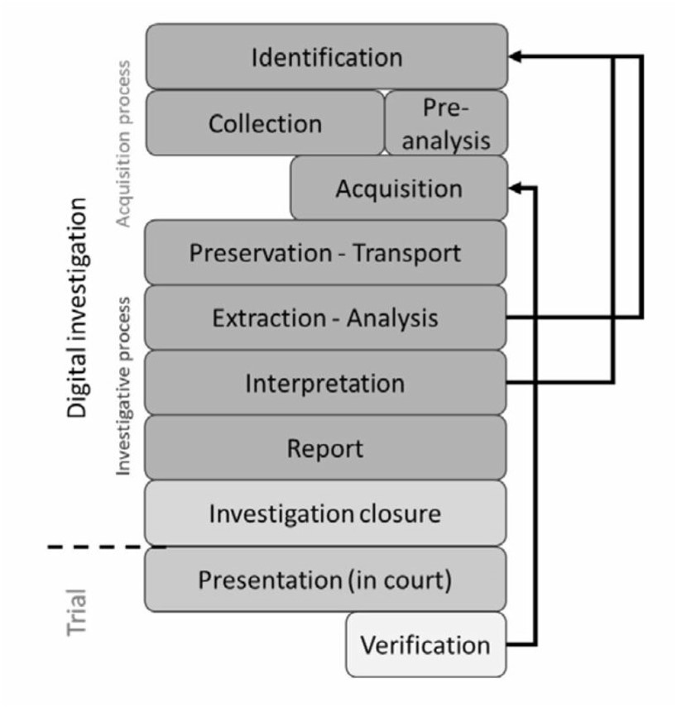

## Processo acquisitivo

Il processo acquisitivo è il processo iniziale e ha proprio il compito di acquisire i dati dall’indagine. Come già detto in precedenza, potrebbero essere necessarie differenti acquisizioni, perchè? Tutti i passaggi di acquisizione sono critici e potrebbero causare alterazioni o perdite di dati quando mal gestite, rendendo impossibile la verifica o la ripetizione dell'indagine.

Proprio per questi motivi si tiene traccia di tutte le operazione effettuate con la catena di custodia.

Chi può intervenire in questo processo?

* i first responders, cioè la prime persone che giungono nel luogo del fatto. Essi hanno il compito di cercare, sequestrare e trasportare i dispositivi digitali che possono contenere prove, preservandone l’integrità;
* gli analisti informatici forensi sono gli addetti specializzati e hanno le competenze per analizzare i dispositivi rinvenuti e, quando necessario, acquisirli immediatamente.

E’ possibile che queste figure possano coincidere, tuttavia i primi soccorritori non hanno solitamente le competenze necessarie per acquisire i dati.

### Fasi del processo acquisitivo

#### Identificazione

Questa fase ha appunto il compito di identificare potenziali evidenze, precisamente cercando tutti i device che possono contenere dati digitali. La ricerca risulta più difficile di quel che può sembrare, i device infatti potrebbero essere molto piccoli (come ad esempio le schede SIM) o addirittura virtuali in cloud! E’ molto importante identificare tutti i dispositivi già dall’inizio, potrebbe non esserci una seconda occasione per raccoglierli e quindi recuperarne i dati! Sempre in questa fase, occorre stabilire delle priorità in merito alla raccolta o all’acquisizione di dati digitali. Queste priorità si stabiliscono in base alla volatilità dei dati e alla loro rilevanza nell’indagine.

E’ cruciale preservare l’integrità e la catena di custodia, quindi si comincia a redigere la documentazione per identificare i dispositivi e i supporti di memoria, precisamente:

* si identificano tutti i dispositivi tramite dettagli univoci come la marca, il modello, il numero di serie, eccetera;
* si aggiungono delle fotografie di tali dispositivi.

#### Raccolta

Nella fase di raccolta, i dispositivi vengono spostati in un laboratorio per ottenere delle copie forensi, ovviamente documentando tutto il processo dall’imballaggio al trasporto.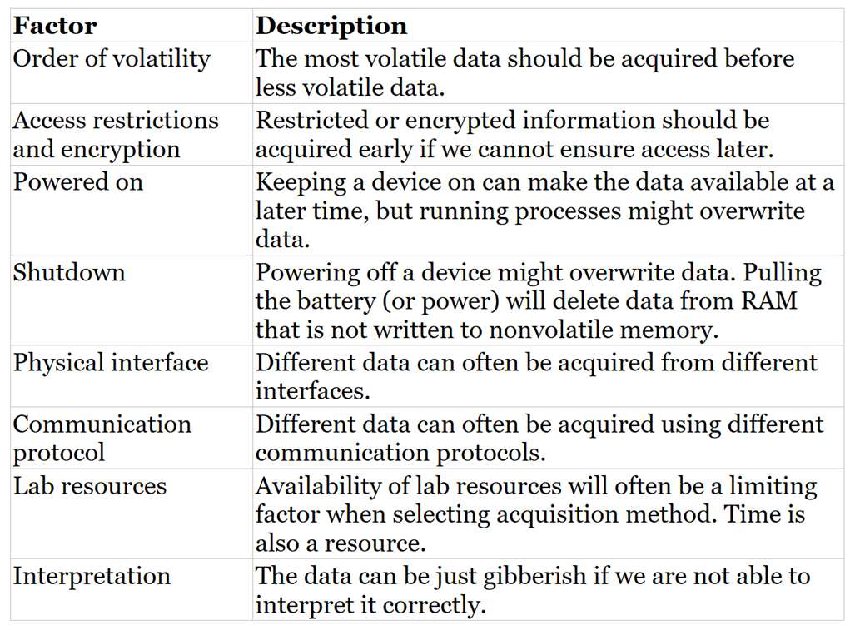

Sempre in questa fase, si decide se raccogliere i dispositivi o se acquisire immediatamente i dati, ciò va in base a diversi fattori quali la volatilità.

I dati volatili devono essere acquisiti il prima possibile, per quelli persistenti si può benissimo fare in un secondo momento. Per ridurre la possibilità di perdita di dati rilevanti, esistono delle priorità di acquisizione in base alla volatilità:

* la volatilità più alta è data dai dati in RAM;
* dopodichè ci sono il file system e le aree di swap;
* i dati memorizzati nelle memorie di massa locali;
* i dati memorizzati in dispositivi esterni e in cloud;
* i backup e in generale i dati archiviati.

La volatilità non è tuttavia l’unico fattore da considerare per l’acquisizione dei dati, ne esistono infatti di differenti.

Oltre a ciò, la raccolta varia anche in base al sistema:

* i dispositivi accesi possono essere spenti solo quando i dati in RAM sono stati acquisiti, oppure dopo essersi accertati che è possibile accedervi a una riaccensione.
* i dispositivi spenti invece non devono mai essere accesi, i processi di boot infatti causano scritture che possono alterare l’integrità dei dati.

Per preservare l’integrità dobbiamo quindi:

* ridurre l’interazione al minimo con dispositivi accesi;
* isolare i dispositivi accessi dalle reti di comunicazione, ciò risulta critico per i sistemi mobile;
* non si devono connettere supporti scrivibili a computer non dotati di blocchi in scrittura.

#### Pre analisi

La fase di pre analisi avviene in simultanea alla fase di raccolta e ha il compito di capire quali device possono contenere dati rilevanti. In questa fase è bene documentare tutto dal momento che alcune operazioni potrebbero danneggiare i dati originali. La documentazione infatti permette di fornire una base di scelta e dà una spiegazione degli effetti delle azioni intraprese.

E’ possibile interagire col dispositivo durante la pre analisi, tuttavia si rischia di alterare i dati, occorre quindi farlo nel modo meno invasivo possibile, come? Sfruttando delle linee guida per documentare tutto il processi, ciò permette di fornire una base per ogni scelta e quindi spiegare gli effetti delle azioni prese in considerazione.

#### Acquisizione

L’acquisizione è la parte più importante del processo acquisitivo e ha proprio il compito di creare una copia forense dei dati, come? Rispettando i criteri di qualificazione, quindi copiando ogni bit da un supporto a un’altro.

Perchè proprio una copia bit a bit e non un copincolla?

* il copincolla non permette di acquisire i dati invisibili all’utente, come ad esempio lo spazio non allocato;
* lo slack space non viene considerato, cioè lo spazio non utilizzato dai file all’interno del cluster. Questo spazio occupa circa metà cluster e potrebbe contenere informazioni importanti che potrebbero ribaltare la situazione in un caso giudiziario, come ad esempio la cronologia di navigazione in Internet.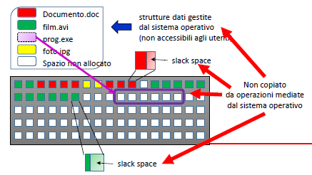

Concettualmente parlando, questa fase copia un settore alla volta dal supporto di origine a quello destinatario, precisamente in un file.

Tecnicamente invece, bisogna capire:

* come accedere alla memoria;
* come non modificarla;
* considerarne la disponibilità;
* garantire l’autenticità della copia rispetto all’originale.

Questa fase è anche la più critica, infatti un’errato svolgimento potrebbe compromettere i dati.

##### Come accediamo alla memoria?

Come possiamo accedere alla memoria?

* In caso di supporto estraibile, nessun problema;
* se invece non è così, occorre utilizzare soluzioni specifiche al problema;
* se invece il dispositivo non è presente nella scena dell’incidente, il suo accesso potrebbe richiedere delle credenziali e a volte è possibile solamente la copia logica dei dati, come ad esempio in cloud.

##### Come evitiamo le modifiche ai dati?

Il rischio di modifiche è dovuto alle operazioni di scrittura causate da errori o dal normale funzionamento, come possiamo evitarle? Utilizziamo un write blocker, un dispositivo che permette il blocco delle operazioni scrittura che si pone tra il sistema di acquisizione e il supporto da copiare. Non sempre è possibile utilizzare i write blocker, come ad esempio nei sistemi live che non si possono spegnere, quindi si utilizzano apposite procedure.

#### Come assicuriamo i dati?

Come dimostriamo che il supporto e la copia sono uguali? e come dimostro che quest’ultima non è stata modificata durante l’analisi? Utilizziamo dei codici hash crittografici calcolati con delle funzioni hash. L’output di una funzione hash è detto message digest, l’idea è quella di confrontare i digest del supporto originale e la copia per vedere se non ci sono state modifiche.

I message digest permettono di dimostrare l’autenticità e l’integrità dei dati.

Una funzione hash deve avere le seguenti proprietà:

* Dato un input di lunghezza variabile, bisogna restituire un’output di lunghezza fissa;
* la funzione hash deve essere one-way, ciò che deve essere computazionalmente infattibile ricavare l’input a partire dall’output;
* la funzione hash deve essere weak collision resistant, cioè che non possiamo trovare un altro input con lo stesso output in tempo ragionevole;
* la funzione hash deve essere strong collision resistant, quindi non possiamo trovare una coppia di input associati allo stesso output in tempo ragionevole.

A cosa ci servono queste proprietà? Dal momento che due testi differenti danno risultati differenti:

* se copia e supporto sono uguali, daranno lo stesso hash come risultato, quindi la copia è conforme, altrimenti non lo è;
* se l’hash della copia è diverso in ogni momento successivo all’acquisizione, abbiamo la certezza che la copia ha subito modifiche;
* Le stesse cose valgono anche per il supporto originale.

Dal momento che le funzioni hash mappano un dominio potenzialmente infinito con un codominio finito (grande $2^{m}$ precisamente, in cui m è il numero di bit utilizzati per l’hash), c’è la possibilità che due input generino lo stesso output, questo episodio si chiama collisione.

Qual è la probabilità di collisione?

${P\{collisione\}=\left(\frac{1}{2}\right)}^{m/2}$

Da ciò, possiamo affermare che due input differenti danno out differenti danno output differenti con probabilità P, ciò è una definizione più debole rispetto a quella citata in precedenza, come possiamo convincere che ciò basta? Dipende dai valori dati a m, con m grandi infatti la collisione rasenta lo 0.

Gli algoritmi attuali per il calcolo dell’hash sono SHA-256 e SHA-512, i quali utilizzano rispettivamente 256 e 512 bit.

#### Dimostrazione di autenticità

L’autenticità della copia viene dimostrata attraverso il secure hashing, in cosa consiste? supponiamo di avere un supporto O, una copia C di O e una funzione hash sicura S:

* calcoliamo S(O) e S(C) e confrontiamo i valori;
* se i due hash sono diversi, allora C e O sono certamente differenti, quindi non possiamo utilizzare C per l’analisi;
* se invece gli hash sono praticamente identici, “praticamente” perchè c’è una probabilità infima che i due input siano differenti.

#### Dimostrazione di integrità

Anche l’integrità della copia si dimostra mediante il secure hashing, quindi supponendo gli stessi dati di prima, possiamo dimostrare che una copia C non è stata modificata nel seguente modo:

* Dato S(C), ricalcoliamo S’(C), cioè l’hash della copia in un momento diverso dall’acquisizione, e li confrontiamo;
* Se gli hash sono differenti, allora la copia C ha subito la modifica di almeno un bit, di conseguenza non si può più utilizzare perchè compromessa;
* se invece sono uguali, allora è altamente probabile che C non abbia subito modifiche.

E se un attaccante modifica entrambe le copie e/o i loro hash? In questo caso bisogna proteggere gli hash dalla manomissione, di solito utilizzando un report e la firma digitale.

E per i device live? Qui c’è bisogno di meccanismi che permettano l’acquisizione dei dati interagendo il meno possibile.

#### Esempio: dump della memoria

Come possiamo prendere i dati che stanno solamente in RAM? Esistono appositi meccanismi, in ogni caso questi dati saranno già manomessi rispetto a quando è avvenuto il fatto. Questo avviene per due ragioni:

* la RAM è soggetta a riscritture da parte del sistema operativo e dai programmi in esecuzione;
* la stessa acquisizione comporta manomissione dal momento che è un programma che sta nella RAM.

In ogni caso, è bene comunque avere dati della memoria volatile alterati piuttosto che non averli affatto.

## Che dice la legge a tal proposito?

La convenzione di Budapest, ratificata in Italia come la legge n.48/2008, prevede:

* l’utilizzo di norme per la conservazione dei dati originali in modo da impedirne l’alterazione;
* l’acquisizione dei dati deve avvenire attraverso un supporto adeguato che ne assicuri la conformità rispetto al supporto originale e l’immodificabilità.

Attualmente la legge non specifica le metodologie specifiche, questo perchè la tecnologia cambia continuamente.

### Principi di base dell’acquisizione

Una copia forense si realizza allo stesso modo per qualunque supporto, indipendentemente dal fatto che il supporto sia removibile o meno. I supporti infatti forniscono un’interfaccia a settori all’esterno, quindi è possibile sfruttarla per creare la copia forense su un secondo supporto.

### Che formati utilizziamo?

La copia forense è tipicamente un file su un supporto di memorizzazione diverso dall’originale. Attraverso software specifici, questo file verrà interpretato, lo scopo è fornire un modo fruibile per far visualizzare all’analista file e cartelle come in un normale supporto.

Il formato più semplice è il raw il quale memorizza in sequenza tutti i settori letti dal supporto originale. Il file raw è semplice da generare ed è interpretato da tanti software forensi, tuttavia pesa quanto il supporto originale, è visibile in chiaro e non memorizza i metadati.

Proprio per questi svantaggi sono stati inventati altri formati più o meno supportati dai software forensi. Il vantaggio principale di questi formati è la presenza di una struttura, ciò permette di memorizzare i metadati, di comprimerlo e di criptarlo.

## Processo investigativo

Il processo investigativo è la fase in cui i contenuti acquisiti vengono analizzati, precisamente eseguendo queste attività in sequenza:

* si individuano i dati rilevanti all’interno dei dispositivi;
* si decodificano per esprimerli in modo fruibile;
* si interpretano per dedurre i fatti che si sono verificati.

### Da che fasi è composto?

Il processo investigativo è composto da quattro fasi:

* L’estrazione e l’analisi, cioè un’insieme di attività preparatorie per costruire un contesto con cui interpretare le evidenze in maniera corretta;
* L’interpretazione vera e propria dei dati per ottenere le evidenze;
* La presentazione delle attività svolte e delle prove individuate.

### Che criticità sono presenti?

Le difficoltà del processo investigativo riguardano essenzialmente la sua complessità, infatti bisogna saper dare una valida spiegazione alle prove acquisite. Oltre a ciò, questo processo è anche quello meno automatizzabile, l’esaminatore infatti deve prendere decisioni sulla base della propria ingegnosità, esperienza e capacità tecnica.

Proprio per queste ragioni, esistono delle criticità che possono causare errori se non affrontate, le principali sono:

* errori sulla decodifica dei dati;
* errori sulla ricostruzione della catena di eventi;
* mancate considerazione del contesto dei dati;
* mancata considerazione di eventuali errori nei dati misurati da sensori, quando presenti.

### Criticità nella decodifica

Questa criticità riguarda i dati memorizzati nei file, questi infatti sono una sequenza di bit è quindi può rappresentare cose differenti. Quale rappresentazione però è quella corretta? Per capirlo, abbiamo bisogno di un contesto per interpretare al meglio i dati.

#### Esempio

Nel 2008, una madre denunciò la scomparsa della figlia negli Stati Uniti. Purtroppo scoprirono che fu uccisa e, dall’analisi del corpo, furono ritrovate delle tracce di cloroformio sul corpo.

Dall’analisi delle ricerche dell’imputato, venne trovata la parole “cloroformio” e 84 visite a un sito che conteneva informazioni su questa sostanza, tutto ciò è stato effettuato utilizzando un software di analisi forense.

Viene quindi logico pensare che questo imputato sia il colpevole per via di queste 84 visite, tuttavia hanno rifatto l’indagine con un software analogo e questo diede risultati differenti: una sola visita al sito sul cloroformio.

Come mai questa rilevanza? Il primo software conteneva un bug che ha aumentato il contatore delle parole, ciò ha portato a una mal interpretazione dei dati.

In casi più generali, non è detto che conosciamo il formato dei dati, in questi casi che si fa? può essere necessario fare del reverse engineering, tenendo conto di eventuali incertezza sulla decodifica corretta.

Oltre a ciò, il testing non è in grado di rilevare l’assenza di eventuali errori, quindi non possiamo sapere se ci sono bug o meno in un software.

L’uscita di nuovi software è inoltre sempre più frequente, non tutti però supportano gli stessi formati.

### Criticità della ricostruzione della catene di eventi

La catena di eventi o catena casuale è la sequenza degli eventi ordinati nel tempo, il suo scopo è quello di ricostruire un fatto. Le varie azioni tra eventi sono causa-effetto, quindi ogni evento è diretta conseguenza di un precedente e causa di un successivo.

La prassi è tracciare una timeline di eventi, il verificarsi di questi è dato dall’analisi degli artefatti digitali generati dal software forense.

Anche la ricostruzione della catena presenta criticità, precisamente:

* la mancanza di eventi rilevanti;
* la mancanza di conoscenza tecnica;
* l’errata normalizzazione dei timestamp degli eventi.

#### Esempio

Consideriamo una timeline che comprende vari eventi, dallo scambio di email, alla creazione o modifica di file Word o PDF e così via, quella della foto a destra fa al caso nostro.

Cosa succede se omettiamo un evento?

Succede che non riusciamo più a spiegare quelli successivi, quindi la catena si interrompe.

E se invece manca la conoscenza tecnica?

In questo caso si rischia di non ritrovare alcuni eventi, di conseguenza si ricade nel caso di prima.

E nel caso in cui sia l’informazione temporale a essere sbagliata? Se la rappresentazione è fatta in un certo modo, tutti gli eventi la devono rispettare. Questo tiene conto del fuso orario, il quale deve essere lo stesso per tutti. Se ciò non viene rispettato, ci possono essere delle relazioni causa-effetto errate, quindi una ricostruzione errata della catena.

### Criticità di contesto

Il contesto contiene tutte le informazioni sulle circostanze degli eventi. Queste informazioni hanno una grossa importanza dato che può ribaltare la situazione in un processo.

Quando possiamo trascurare il contesto? Quando la sola presenza dei dati è una prova del verificarsi di un fatto. senza quindi considerare la loro generazione, le loro proprietà e il loro utilizzo.

In certi casi però non considerare il contesto potrebbe portare a risultati sbagliati.

#### Esempio

Nell’omicidio di Garlasco, l’inputato era accurato di detenzione e diffusione di materiale pedopornografico. Dall’analisi effettuata, le indagini hanno riportato nel computer e in un hard disk esterno la presenza di 22 immagini e 7 filmati di natura pedopornografica, più dati inerenti alla condivisione di questo materiale tramite eMule (nomi riferibili a tali file, precisamente).

Per questo motivo l’imputato subì la condanna in primo grado, confermata in appello ma assolta in Cassazione, perché?

L’analisi non aveva tenuto conto che:

* le immagini erano 4x18 pixel di dimensione, quindi scarsamente fruibili da un’utente;
* i filmati avevano contenuti normali, se non per una sequenza pedopornografica che però era la stessa in tutti;
* Non hanno trovato tracce dell’utilizzo di eMule nè tantomeno della sua presenza;
* Non hanno trovato tracce di visualizzazione o memorizzazione di questi file in cartelle specifiche.

### Criticità dei dati prodotti dai sensori

I sensori misurato dati relativi alla nostra quotidianità, la loro presenza può essere d’aiuto durante le indagini per la ricostruzione di un fatto, come ad esempio nel caso del GPS.

I sensori sono però soggetti a errori di misurazione e trascurarli potrebbe portare a deduzioni errate.

## L’importanza dell’analisi manuale

Proprio a causa degli errori presenti nei software, l’analisi manuale risulta importante anche per validare le informazioni acquisite.

Perchè è importante saper validare? alcuni software si concentrano solo su un sottoinsieme di dati del file system, questo perchè a volte i file system non sono supportati.

L’analisi manuale serve più che altro a validare i risultati del software e perchè no, magari ci scappa pure un dettaglio in più che non è stato rilevato.

Da ciò, possiamo dire che è importante per l’esaminatore saper lavorare direttamente con il file system, quest’ultimo infatti contiene molte più informazioni che ai software possono sfuggire. Precisamente, l’esaminatore deve porsi tre domande:

* dov’è che un’applicazione memorizza i propri dati?
* una volta che li abbiamo trovati, come li decodifichiami e li analizziamo?
* come determiniamo le azioni compiute?

Per rispondere a queste domande, l’esaminatore deve conoscere:

* lo schema di partizionamento dei dispositivi di storage;
* la struttura dei file system e il loro funzionamento;
* quali sono i dati generati dai sistemi operativi e delle applicazioni;
* come questi dati vengono codificati e con che formato.

I software producono in automatico dei report fruibili attraverso un apposito lettore, consentendo all’esaminatore sia di visualizzare dati rilevanti sia grezzi, sia in una loro versione elaborata.

Bisogna però stare attenti dato che alcuni software potrebbero non analizzare alcuni dati grezzi, di conseguenza questi non vengono inseriti nel report e non potranno partecipare al processo.

Come possiamo evitare che alcuni dati non vengano trascurati? Essenzialmente bisogna conosce il funzionamento di un’applicazione, ma come riusciamo a capirlo? Per rispondere a questa domanda occorre interagire con l’applicazione di nostro interesse facendo delle prove, da qui poi capire com’è organizzata la memoria e il file system e individuare i dati rilevanti.

## Estrazione

L’estrazione è la fase iniziale del processo investigativo e consiste in un’elaborazione iniziale dei dati acquisiti per facilitarla all’analista.

Dal momento che il risultato dell’acquisizione è solitamente non strutturato, occorre identificare il flusso di dati e cercare di renderli comprensibili, cercando quindi di ricostruire una struttura.

Anche in questa fase è importante documentare tutte le azioni prese in considerazione, così come sono stati gestiti i dati.

### Processing iniziale

Il processing iniziale è una sottofase in cui lo scopo è presentare l’organizzazione logica dei dati all’analista, precisamente:

* si ricostruisce la struttura delle partizioni e da qui il flusso di byte all’interno;
* si ricostruiscono le strutture del file system.

### Come si recuperano i file cancellati?

I file system sono organizzati in modo da rendere le informazioni fruibili agli utenti e allo stesso tempo migliorando le prestazioni. Proprio per questo motivo, la cancellazione di un file è solo logica, infatti il file system segna come disponibili i cluster precedentemente allocati, senza andare a sovrascriverle.

Sfruttando questa qualità, possiamo recuperare i file precedentemente cancellati (con tanto di metadati, l’importante è che le allocazioni non siano state sovrascritte.

Il recupero dei file cancellati può avvenire in due modi:

* utilizzando i metadati del file;
* attraverso il carving dei dati.

#### Recupero coi metadati

I metadati vengono mentenuti dal file system attraverso apposite strutture dati, di questi servono il nome, la dimensione in byte e gli indirizzi dei cluster associati.

La tecnica di recupero specifica varia da file system a file system, nel caso dei file system FAT si utilizza una tecnica empirica:

* i cluster dei file cancellati vengono marcati come liberi;
* inoltre si cerca di allocare ai file cluster tra loro contigui, questo per motivi di efficienza.

Sfruttando quest’ultimo punto si può provare a ricostruire un file, tuttavia è facile incappare in errori.

Nel caso dei file system NTFS, tutte le informazioni dei cluster relative a un file cancellato non vengono distrutte, queste vengono memorizzare in dei record facilmente recuperabili.

#### Recupero attraverso il carving

Nel caso in cui i metadati siano stati sovrascritti, che si fa? E’ possibile ricostruire il file system leggendo direttamente i blocchi se questi non sono stati ancora sovrascritti.

Oltre a ciò, le applicazioni tendono a strutturare i dati in maniera specifica, mettendo un’header, un footer e una parte relativa al contenuto.

All’interno dell’header ci sono dei magic number che fungono da firma per identificare il tipo di documento, oltre che altri metadati. Nel footer invece possono essere altre firme, potenzialmente diverse dalle precedenti. Esiste un elenco di firme relative ai formati più noti, quelli meno noti invece possono essere facilmente esaminati con un editor esadecimale.

Possiamo quindi sfruttare questa struttura per semplificare la ricerca dei file, ciò comunque è una tecnica empirica ma permette di ottenere informazioni utili, anche piccole.

E se mancano header e footer? Volendo possiamo provare a ricostruirli, tuttavia ci sono molti falsi positivi.

Nonostante ciò, il data carving rimane una tecnica altamente empirica dato che:

* l’esaminatore può scegliere troppi o troppo pochi byter per l’header, recuperando quindi in maniera non completa il file;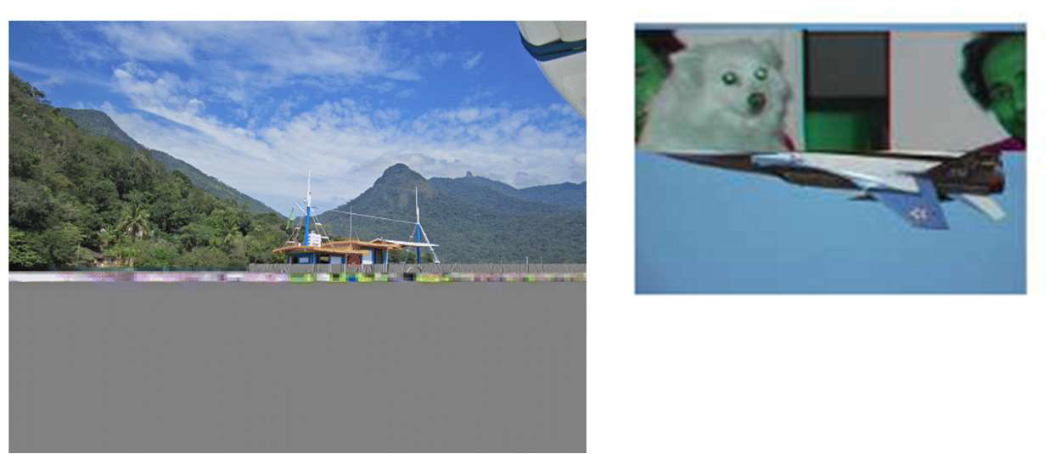
* può capitare che le sequenze di byte di header e footer di un tipo di file appaia nei dati non allocati, senza che prima fosse appartenuta a un file.

Ricordiamo che un risultato parziale è pur sempre utile, ciò tuttavia dipende da cosa e come è stato costruito.

#### E nel caso dei file criptati?

Nel caso dei file criptati, non si può fare nulla a meno che non abbiamo a disposizione la chiave. Inoltre, se un file criptato viene cancellato, la sua chiave viene distrutta, di conseguenza ogni tentativo di recupero risulterebbe inutile, l’unica cosa che possiamo fare è recuperare i dati logicamente cancellati.

### Riduzione del numero di file da esaminare

Non tutti i file recuperati risultano di interesse nell’indagine, quindi, dato che il loro numero è anche elevato, si riduce questo numero nei seguenti modi:

* Deduplicazione: si cancellano tutte le copie relative a un file, come si individuano? utilizziamo dei codici hash crittografici, due hash infatti sono uguali se si riferiscono allo stesso file.
* Possiamo sfruttare gli hash per filtrare i file irrilevanti, come ad esempio quelli di Windows e delle applicazioni, come lo facciamo? Utilizziamo i codici hash insieme a un database NIST, un database contenente gli hash dei file considerati irrilevanti, utile anche contro i file malevoli.
* Ultima tecnica ma non meno importante, possiamo utilizzare i timestamp per escludere tutti i file al di fuori del periodo in cui è stato svolto l’illecito. Possiamo solitamente intuire i timestamp in base al numero di accessi effettuati in un dato giorno, anche quando non li abbiamo a disposizione;
* Focalizzarsi su applicazioni specifiche, questo è un ragionamento empirico e dipende dall’esperienza, quindi è possibile che ci siano dei falsi positivi. Se ad esempio è necessario ricostruire la comunicazione dell’indagato, tutte le applicazioni di questo tipo diventano una priorità;

### E i file compressi, criptati e offuscati?

Per quanto riguarda i file compressi, questi non risultano un problema dato che si possono decomprimere. Il problema sorge nel caso in cui i file siano criptati o offuscati, in questi casi è necessaria una password che non sempre si ha a disposizione.

## Analisi

La fase di analisi è quella in cui si individuano potenziali prove dai dati. Il processo per farlo è iterativo composto dalle seguenti fasi:

* si parte da un’ipotesi preliminare sui dati che possono essere una potenziale evidenza;
* si formano nuove ipotesi a proposito del caso, ciò può richiedere una nuova acquisizione;
* si continua così finchè non otteniamo delle risposte, utilizzando le domande 5WH.

Il testing delle ipotesi è un’ulteriore processo a 5 fasi: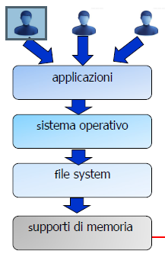

* evidence examination: si identifica e caratterizza l’evidenza rilevante per il fatto illecito;
* role classification: si valuta il ruolo dell’evidenza nei vari rapporti causa-effetto della catena casuale;
* event construction: si identificano potenziali eventi e si testa la loro verificabilità;
* event sequencing: si combinano gli eventi in catene casuali;
* hypothesis testing: si testa l’ipotesi con il metodo scientifico.

Precisamente, l’analisi viene fatta a diversi livelli di astrazione, precisamente si parte a livello di applicazione e concludiamo coi supporti di memoria, come possiamo notare nella foto a destra.

Nella pratica, si parta dai file rilevante e si eseguono due famiglie di tecniche:

* le tecniche basate sulle applicazioni individuano i file generati e manipolati da queste ultime, la tecnica utilizzata è la stessa del file carving;
* le tecniche basate sul contenuto dei file analizzano il contenuto per trovare parole chiave specifiche oppure filtrando in tempo.

## Anti forensics

L’anti forensics è tutto quell’insieme di tecniche che serve per offuscare le prove e in generale impedire l’analisi forense dei dati, agendo sugli stessi.

L’idea generale è quella di compromettere i criteri di qualificazione, come facciamo? Esistono tante tecniche diverse tra loro.

### Manipolazione e distorsione dei dati

Con questa tecnica manipoliamo le caratteristiche di un artefatto digitale per ridurne l’applicabilità. Alcuni esempi sono:

* la modifica di singoli o sequenza di frame in un video;
* la rimozione della quantition table nei file compressi o nelle immagini;
* l’immissione di dati artificiali nei file di swap per gestire la memoria virtuale.

### Data hiding

Il data hiding riguarda tutte quelle tecniche che permettono di nascondere i dati o di renderli non fruibili all’analista.

### Crittografia

La cifratura trasforma i fati in modo tale da renderli incomprensibili all’utente. Solitamente l’algoritmo di cifratura è noto mentre la chiave è segreta, l’obiettivo è fare in modo che un’attaccante non riesca a derivarla, come? attraverso la lunghezza, infatti più una chiave è lunga, più è difficile da trovare.

Quindi come possiamo decifrare un file?

* prima di tutto bisogna capire se il file è criptato o meno;
* dopodichè c’è da comprendere l’algoritmo utilizzato;
* e infine, trovare la chiave.

Per il primo punto, basta verificare la presenza di firme sui metadati, in alcuni casi si fanno anche test statistici, questo perchè i file non cifrati non sono uniformi.

Dal secondo punto in poi, la questione diventa difficile, infatti non è sempre capire l’algoritmo utilizzato, inoltre trovare la chiave è un'operazione anch’essa complessa.

Un metodo per trovare la password è l’attacco a forza bruta, ossia provando tutte le possibili combinazioni. Qual è il problema? questo metodo ci impiega troppo tempo, arrivando a milioni di anni per chiavi molto lunghe.

Un altro metodo è l’attacco del dizionario, una versione empirica della forza bruta in cui vengono utilizzate solo le parole, ottenute da diverse fonti. Questa tecnica permette di trovare la password in tempi “brevi”, tuttavia se questa non è presente nel dizionario, l’attacco non ha successo.

Il password reset permette di azzerare una password nel caso in cui sia noto l’algoritmo utilizzato per cifrare un file, la password infatti è memorizzata in un posto noto. Questa non è una tecnica generale dato che funzione con un numero ristretto di casi.

### Steganografia

La steganografia è una tecnica che consiste nella scrittura nascosta dei dati (payload) all’interno di un’altro file (carrier), combinandoli in modo da rendere difficile l’estrazione.

Esistono due metodologie di steganografia:

* l’inserimento dei dati del payload a quelli del carrier;
* la sostituzione di alcune parti del carrier con quelle del payload.

Le modifiche sono impercettibili all’occhio umano, in questi casi esiste la steganalisi, la quale ha proprio il compito di estrarre il payload dal carrier.

Non esiste però una tecnica universale per l’estrazione del payload dal carrier, esistono però tecniche specifiche per carrier specifici, queste sfruttano le proprietà dei programmi per codificare e inserire il payload.

La steganalisi non è sempre la soluzione dal momento che ci possono essere dei falsi positivi e dei falsi negativi, inoltre l’identificazione è di natura probabilistica, quindi non è automatizzabile per intero.

### Wiping

Il wiping consiste nella sovrascrittura del file mentre lo si cancella, metadati inclusi. Questa fase è solitamente automatizzata, infatti alcuni sistemi operativi forniscono appositi meccanismi per farlo. In ogni caso esistono programmi di terze parti che permettono ciò, anche con tecniche multipassata.

Come si contrasta questa tecnica?

* Non tutti i programmi sono però efficaci come dichiarato, alcuni di questi lasciano tracce nel file system, quindi è possibile recuperare i file cancellati;
* C’è inoltre la possibilità che l’utente abbia fatto dei backup;
* L’utente ha cancellato il file ma non ha effettuato il wiping.

### Evidence hiding

Questa tecnica consiste nel nascondere l’evidenza digitale in aree nascoste dell’hard disk chiamate HPA, non rilevabili da sistema operativo e BIOS.

Tecnicamente, questa tecnica funziona andando a impostare il massimo indirizzo possibile. Ciò però non basta dato che l’indirizzo nativo rimane comunque memorizzato, quindi basta confrontare questi valori.

Esistono anche le DCO, aree di hard disk aggiuntive alle HPA che possono essere rese invisibili al BIOS attraverso dei comandi ATA.

E’ inoltre possibile nascondere i dati semplicemente non salvandoli sulle memorie di massa e mantenendoli in RAM. Queste tecniche sono però utilizzabili per le applicazioni che non hanno bisogno di dati persistenti.

### Impedire il rilevamento delle prove

Esistono tecniche che sfruttano la RAM alterando nel strutture dati mantenute lì dentro dal kernel, ciò permette di impedire la ricostruzione dello stato dei processi e del sistema operativo. Queste tecniche però sono curiosità accademiche e raramente vengono messe in pratica.

## Presentation

La presentazione è quella fase in cui l’analista condivide i risultati con le terze parti, precisamente:

* descrivendo le finalità;
* riepilogando i metodi di acquisizione e analisi, illustrando anche che viene mantenuta l’integrità e la catena di custodia;
* gli strumenti utilizzati;
* i risultati dell’analisi completi di diagrammi,screenshot, eccetera;
* informazioni sulla ripetibilità dell’analisi.

# Computer forensic

La computer forensic è quel ramo dell’informatica forense che permette di trattare i computer tradizionali. I computer tradizionali hanno solitamente:

* scarsa capacità di comunicazione, solitamente su rete cablata o Wi-Fi;
* bassi rischi di modifica accidentale durante l’acquisizione;
* supporti che possiamo rimuovere.

## Identificazione

La fase di identificazione nella computer forensic riguarda gli hard disk interni, le periferiche esterne come NAS e pen drive e i supporti di memoria come CD e DVD.

Bisogna inoltre identificare i dispositivi connessi a un computer, anche disassemblando ma non sempre è possibile.

I device sono solitamente identificabili attraverso delle etichette, qui c’è scritto marca, modello, numero di serie e altre caratteristiche fisiche.

In altri casi invece l’etichetta non è presente, come facciamo? Possiamo ottenere le stesse informazioni attraverso programmi appositi, etichettandoli in seguito.

Tutte queste informazioni finiscono nella catena di custodia.

E per il cloud?

Per identificarlo, occorre controllare la configurazione del computer, quindi è necessaria una fase di triage con appositi software. In questo contesto le credenziali risultano indispensabili, senza di essere infatti non è possibile accedere ai dati.

## Raccolta

La fase di raccolta predispone i device individuati per il trasporto e l’acquisizione. Per quanti riguarda i computer, non c’è nessun problema se questi sono spenti, i problemi sorgono infatti se sono accesi, che si fa?

* si verifica se sono presenti meccanismi di cifratura dell’hard disk prima di spegnerlo;
* se è così, si prendono le credenziali di accesso e di decifratura prima di spegnerlo;
* se invece non riusciamo a ottenere le credenziali, l’acquisizione si fa sul momento, perdendo la possibilità di decifrare i dati.

E per il cloud? Si cambiano le credenziali e si acquisiscono immediatamente i dati, questo perchè possono essere cancellati dopo la loro identificazione.

## Acquisizione

Come creiamo una copia forense di hard disk e supporti? Una prima idea può essere quella di copincollare tutto il contenuto settore per settore, ciò però rischia di compromettere i dati a causa delle scritture dovute al boot.

Possiamo evitarlo? Sì, rimuovendo il supporto e connetterlo a un’altro sistema, non permettendo al boot di partire. Tuttavia il mount automatico del file system genera delle scritture sul supporto, le quali compromettono i dati.

Come risolviamo? Utilizziamo un duplicatore forense, un dispositivo veloce e costoso che effettua la copia senza scritture.

E senza un duplicatore? Si può utilizzare un write-blocker insieme a un software di acquisizione dati. E’ preferibile utilizzare un write-blocker hardware anzichè software, in primis perchè è più sicuro e in secundis perchè è più facile spiegarne l’integrità al giudice.

Una soluzione più improvvisata ma con gli stessi risultati consiste nel prendere un cavo dati e staccargli il pin di scrittura, questa però è una manovra difficile, non certificata e difficile da spiegare a un giudice.

E’ sempre possibile usare un duplicatore o un write-blocker? No, in alcuni casi infatti il supporto non è rimovibile, il duplicatore o il write-blocker non ha l’interfaccia giusta oppure quando bisogna acquisire un RAID, che si fa?

Si utilizza lo stesso PC facendo utilizzo di una distribuzione live forense su un supporto rimovibile, a questo si aggiunge un write blocker software.

E per i sistemi live? Non potendoli spegnere, occorre fare un’acquisizione live, ciò permette di acquisire anche la RAM ma non blocca le scritture. Inoltre, l’acquisizione live settore per settore è presente solo coi privilegi di amministratore.

E per i dati remoti? In questi casi viene meno l’acquisizione fisica per via di possibili RAID, quindi ci si accontenta della copia logica. Lo stesso discorso vale anche per i dati in cloud, disponendo delle credenziali di accesso.

## Estrazione

L’obiettivo dell’estrazione è quello di preparate i byte acquisiti e di trasformarli in qualcosa di fruibile, come se fosse un file system.

Precisamente occorre individuare le partizioni e, per ognuna di esse, cercare le strutture dati del file system e parsificare, da qui recuperare i file cancellati e tutte le altre attività.

### Come ricostruiamo le partizioni?

Per ricostruire le partizioni, prima di tutto bisogna capire qual è il sistema operativo, infatti il metodo di partizionamento cambia in base a esso. Solitamente tutti i sistemi utilizzano una partition table con tutte le informazioni del caso, quindi occorre individuarla e ricostruirla, come? Individuando gli indirizzi iniziali e finali delle partizioni, più quelli di un’eventuale estensione.

Ricostruire la partition table permette inoltre di individuare aree del disco non allocate ed eventuali partizioni cancellate, queste possono contenere dati che l’utente vuole nascondere.

Una volta trovare le partizioni, si cerca un file system supportato del sistema operativo e si fa il mount. Lo stesso discorso vale anche per i sistemi di partizionamento, i più diffusi sono Master Boot Recort (MBR) e GUID Partition Table (GBT).

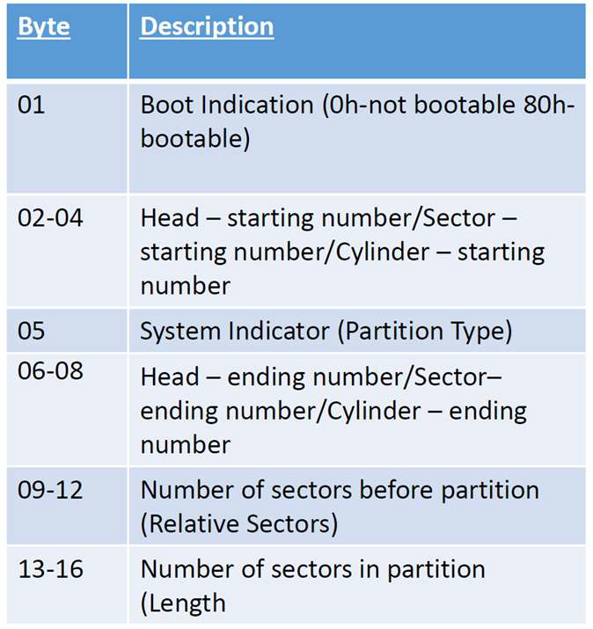

### Master Boot Record

In MBR, il primo settore contiene il Master Boot Record, grande 64 byte. In esso è presente la partition table tra gli offset 446 e 509. la partition table è formata da 4 righe, ognuna lunga 16 byte e organizzata come nella tabella a destra.

### GUID Partition Table

La struttura di GUID differisce da quella di MBR: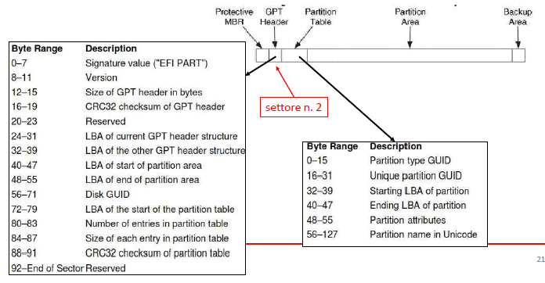

* il primo settore è protective MBR, una sorta di partition table finta che serve per essere comprensibile a MBR senza creare danni;
* un header GPT;
* la partition table;
* l’area delle partizioni;
* l’area dei backup.

In base al range, i byte dell’header hanno un significato differente, lo stesso discorso vale per la partition table.

### Come si ricostruisce il file system?

Una volta trovata la partizione, si procede a ricostruire il file system, come capiamo qual è quello installato? Ogni file system ha una struttura differente e di conseguenza lo è anche la tecnica di ricostruzione, quindi si procede per tentativi.

### File Allocation Table (FAT)

Il file system FAT è organizzato in tre campi:

* l’area riservata, contenente i dati sull’organizzazione del file system;
* l’area FAT, in cui sono presente la FAT table e una sua copia di backup;
* la data area, la quale contiene i file e le cartelle.

L’area riservata contiene:

* il Virtual Boot Record (VBR), memorizzato nel primo settore della partizione e contiene le informazioni su quanti si estendono l’area riservata e FAT in byte. Sempre qui è presente il numero di settori per cluster e il cluster che memorizza la radice;
* il File System Information (FSINFO), il quale contiene le informazioni sullo stato di allocazione dei cluster, il sistema operativo lo utilizza per capire il prossimo cluster da allocare.

In FAT12 e FAT16, il VBR occupa 36 byte mentre arriva a 90 in FAT32. In questi ultimi, 32 byte presentano la stessa struttura del VBR di FAT12/16, il resto invece è una parte aggiuntiva.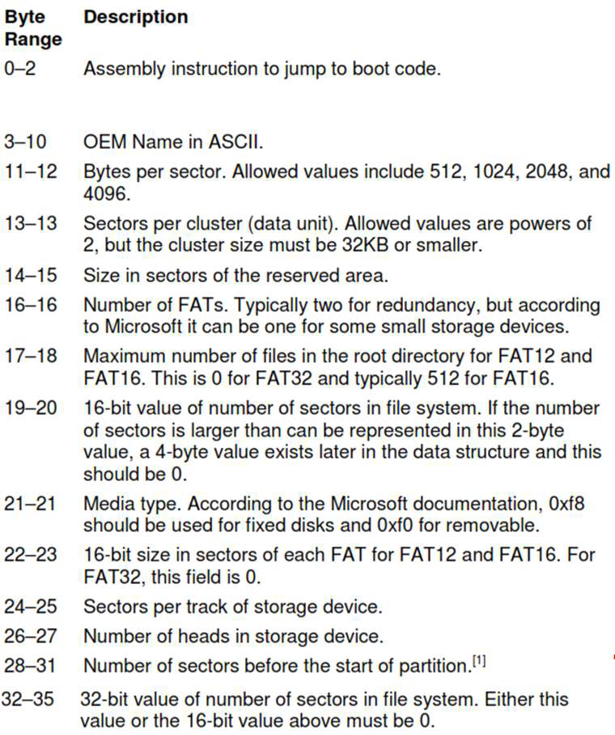

### Come ricostruiamo un file system FAT?

Per ricostruire un file system FAT, l’ideale sarebbe ricostruire tutto il VBR, tuttavia non è necessario farlo totalmente. Precisamente abbiamo bisogno:

* dei byte tra 11 e 12, i quali indicano il numero di byte per settore;
* il byte 13, cioè il numero di settori per cluster;
* i byte 14 e 15, che sono la dimensione in settori dell’area riservata;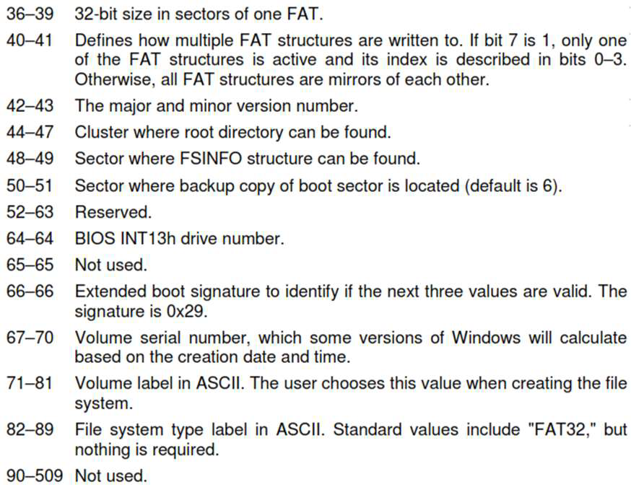
* il byte 16 indica il numero di FAT table, solitamente uguale 2;
* Solo per FAT12 e 16, i byte 22 e 23 indicano la dimensione in settori di ogni FAT table, utilizzando 16 bit per rappresentarlo;
* Solo per FAT32, i byte da 36 a 39 indicano la dimensione in settori di una FAT rappresentandolo con 32 bit;
* Sempre esclusivo di FAT32, i byte da 44 a 47 indicano i cluster in cui possiamo trovare la cartella radice.

Utilizzando queste informazioni, possiamo saltare direttamente all’area dati del file system.

A partire dalla root, si ricostruisce il file system facendo una visita dell’albero, i file e le directory sono descritti con una directory entry, contenente varie informazioni:

* un flag che indica se il file è una directory o meno;
* dei metadati;
* l’indirizzo al primo cluster allocato al file;
* le dimensioni.

### Come ricostruiamo i file?

Anche i byte dei file presentano una struttura che possiamo riassumere nella cartella sottostante:

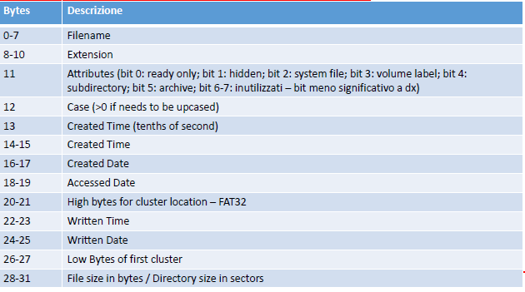

E per i nomi lunghi? Microsoft ha deciso di estendere il file system mantenendo la compatibilità, come? Utilizzando le directory LFN, in essere il numero di byte rimane lo stesso mentre cambia l’interpretazione.

Per ricostruire i file, ci affidiamo alla FAT table, ogni blocco relativo a un file contiene un riferimento a quello successivo, quindi possiamo ricostruire la cluster chain partendo dal nome.

Per quanto riguarda le directory, queste hanno una struttura dati simile a una tabella, ogni riga è una directory entry e può essere un file oppure un’altra directory. Le prime due directory entry corrispondono a “.” e “..”, cioè rispettivamente le directory corrente e precedente.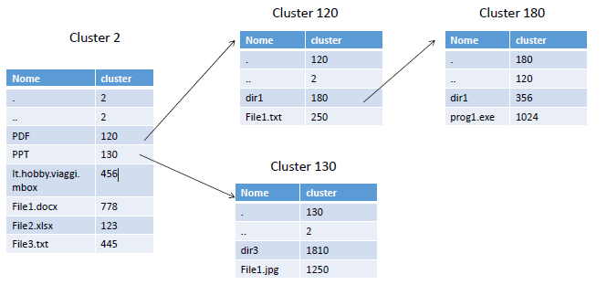

Partendo dalla radice, si analizzano le entry:

* se troviamo un file, ne recuperiamo i metadati, l’indirizzo del primo cluster e la dimensione;
* se troviamo una directory, allora ragioniamo ricorsivamente analizzandone le entry.

### Come si recuperano i file cancellati?

Nel caso in cui i cluster non sono stati sovrascritti, è possibile recuperarli dato che FAT cancella i file solo logicamente. Quando un file viene cancellato, il primo byte della entry corrispondente viene cambiato con 0xE5, le righe della FAT table corrispondenti al file vengono invece impostate a 0.

Possiamo sfruttare ciò per recuperare i file:

* prima si controlla se il primo byte è 0xE5;
* se è così, si calcola il numero di cluster allocati, precisamente in questo modo:

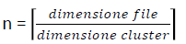

* infine si leggono gli n-1 cluster successivi, salvando i dati memorizzati.

Il recupero del file fatto in questo modo parte dal presupposto che i cluster di un file vengano allocati in maniera contigua, cosa che FAT tende a fare ma non è una garanzia. A causa di ciò, possiamo incappare in soluzioni indesiderate.

Infatti, in caso di cluster non contigui, non è possibile risalire all’indirizzo del cluster, questo perché le righe in FAT sono state azzerate.

Una possibile soluzione è quella di leggere solamente i cluster che risultano non allocati, in questo caso il file conterrebbe dei buchi. Nonostante ciò, non è sempre possobile stabilire se un cluster è stato riallocato.

E nelle directory? Eliminare una directory significa porre la entry “..” a 000, la stessa cosa avviene nella entry della stessa cartella per la directory padre. Se nella cartella sono presenti dei file, tutti questi vengono cancellati nel modo in cui abbiamo visto.

C’è un modo per recuperare questi dati? Possiamo scandire tutti i cluster in cui le prime entry sono “.” e “..”, recuperando file e directory. Le directory trovate sono orfani, infatti non possiamo più stabilire in quale cartella era contenuta.

## Come ricostruiamo un file system NTFS?

Il file system NTFS è decisamente più complicato rispetto a FAT, questa ricchezza di informazioni lo rende però più semplice da analizzare, quindi ricostruire i file con maggior successo.

Questo file system non presenta una vera e propria struttura, infatti:

* i dati gestiti internamente dal file system sono organizzati in file gestiti da quest’ultimo;
* è presente un file speciale chiamato $MFT contenente tutte le informazioni relative ai file, compresi quelli di sistema;
* Il file $MFT è paragonabile a una tabella, ogni entry corrisponde a un file nel file system.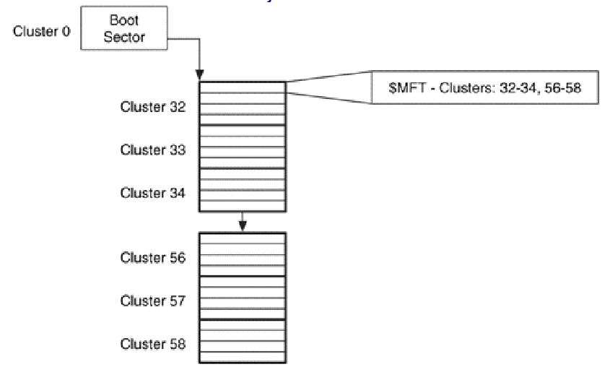

Come accediamo a questo file system? Bisogna individuare il file $MFT, l’idea è quella di metterlo in un posto noto, dove? Per scoprirlo abbiamo bisogno della formattazione di NTFS sul disco.

La formattazione avviene nel seguente modo:

* il primo settore è il boot sector;
* A seguire ci sono dei settori consecutivi utilizzati per il codice di boot;
* Un gruppo di settori contigui, corrispondenti al 12.5% del totale, dedicati a $MFT;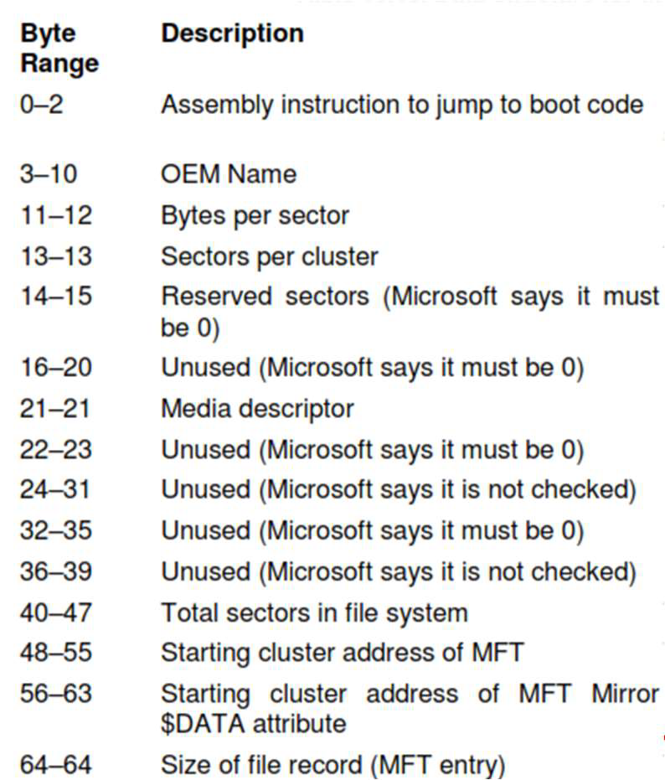
* I settori dei vari file di sistema, i quali possono essere allocati ovunque.

Anche il VBR presenta una struttura particolare, possiamo riassumerla nelle foto a destra.

Dei vari byte della struttura, a noi interessano:

* il numero totale di settori, da 40 a 47;
* il cluster iniziale di $MFT, contenuto tra 48 e 55;
* il mirror di $MFT tra 56 e 63;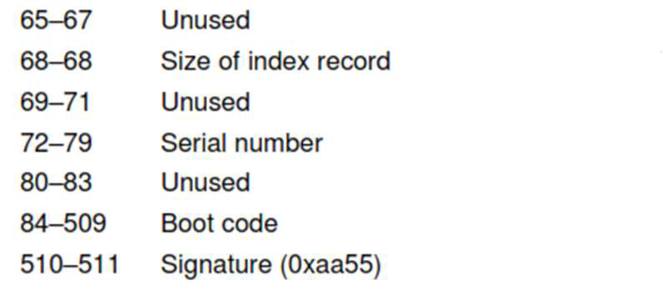
* Il byte 64, codificato in complemento a 2. Questo numero corrisponde al numero di cluster per ogni entry se è positivo, altrimenti è il log2 del numero di byte per ogni entry.

Per ricostruire correttamente un file system NTFS, abbiamo bisogno dei file speciali, come li riconosciamo? Il loro nome comincia per $. Ogni file speciale ha un ruolo particolare:

* $MFT è la Master File Table, che abbiamo già visto;
* $MFTMirr è una copia di $MFT, precisamente dei primi quattro record, in cui stanno i file speciali critici;
* $LogFIle contiene i log ed è utile per la consistenza;
* $Volume contiene informazioni sul file system;
* eccetera.

### Come si interpretano i record?

Una entry del file $MFT è strutturata come segue:

* all’inizio è presente un header di dimensione fissa, qui sono presente varie informazioni, tra cui una flag per indicare se la entry è di un file, di una directory oppure è inutilizzata;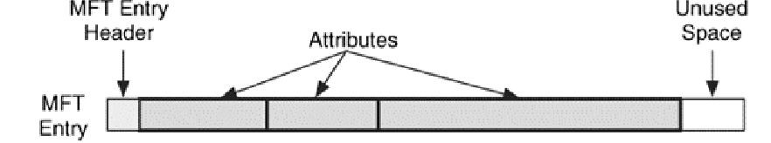
* Le varie proprietà memorizzate in attributi, queste possono avere una lunghezza variabile;
* dello spazio inutilizzato.

Ogni entry è associata a un’intero indirizzo, partendo da zero.

Ogni attributo è posto da due parti distinte:

* un header che contiene, tipo, dimensione e nome dell’attributo;
* un contenuto, contenente i dati effettivi.

Gli attributi possono essere:

* residenti se i dati sono memorizzati direttamente nel contenuto, ciò avviene se la dimensione non supera i 700 byte;
* non residenti invece se il contenuto memorizza gli indirizzi ai dati effettivi.

### Come recuperiamo i file cancellati?

Come per FAT, NTFS non cancella il contenuto degli attributi ma li marca come liberi, precisamente si imposta adeguatamente il byte 22 della relativa entry MFT. Inoltre si elimina il riferimento al record MFT del file cancellato dall’attributo $INDEX_ROOT (oppure $INDEX_ALLOCATION) dal record MFT della directory che lo conteneva.

Quindi, a meno di sovrascritture, è possibile recuperare i dati anche in questo caso, come facciamo? Prima di tutto scandiamo il file $MFT per individuare le entry non allocate, per ognuna di esse:

* recuperiamo il nome e le date MACE, queste sono contenute nell’attributo $FILE_NAME;
* se il file contiene meno di 700 byte, leggiamo i dati nel campo $DATA;
* se invece non è così, prendiamo gli indirizzi sempre dal campo $DATA e individuiamo i cluster.

La ricostruzione del pathname avviene percorrendo a ritroso la catena dei puntatori alle entry della MFT.

### E se viene cancellato un intero file system?

La cancellazione di una partition table, di MBR o della partizione comporta anche quella del file system, ciò comunque non rimant un problema dato che è possibile ricostruirlo a meno di riformattazioni, come? Si cerca nello spazio non allocato dei blocchi di di byte con una struttura che corrisponde a un VBR, dopodichè ne analizziamo il contenuto per trovare tutti i parametri utili alla ricostruzione.

# Fase di analisi

La fase di analisi nella computer forensics ha il compito di estrarre tutte le informazioni utili al processo, ricostruendo la configurazione di sistema e le attività dell’utente.

Come effettuiamo questa analisi? La facciamo a diversi livelli di astrazione:

* a livello di file system per analizzare i metadati dei file;
* a livello di sistema operativo per capire come sono gli accessi;
* a livello di applicazioni.

I risultati possono essere utilizzati come prove oppure correlati con altri per darne un contesto.

## Analisi a livello di file system

A questo livello analizziamo le strutture dati del file system, sfruttando sia i metadati, sia i metodi di aggiornamenti. L’obiettivo è individuare le modalità di accesso da parte del sistema operativo e delle applicazioni.

La tecnica principale è la time analysis, la quale avviene mettendo in correlazioni i timestamp dei metadati gestiti dal file system.

## Time analysis

Le informazioni temporali sono cruciali nell’analisi, questa viene memorizzata come una quantità di tempo a partire da una data iniziale, detta tempo zero. Esistono parecchi metodi di codifica, bisogna quindi individuare quello corretto utilizzato da un dato evento per poterlo interpretare.

Ogni metodo è documentato e si può decodificare manualmente, per ridurre i rischi però esistono degli strumenti che lo fanno in automatico.

### Time analysis nei file system FAT

Le informazioni temporali in FAT le possiamo dividere in tre categorie:

* data e ora di creazione del file (C);
* data e ora di ultimo accesso (A), cioè l’ultima lettura del file;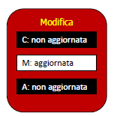
* data e ora di ultima modifica del file (M).

La creazione di un file aggiorna tutti i campi, questi sono tutti identici dal momento che non ci sono state altre modifiche.

L’azione di modifica di un file invece aggiorna solo la data di modifica, lasciando inalterate le altre.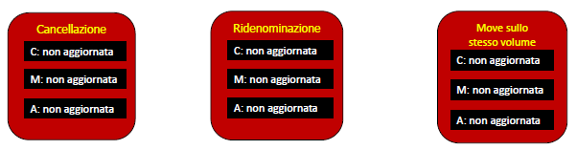

La cancellazione, la ridenominazione e lo spostamento invece non applicano modifiche ai timestamp, non possiamo quindi stabilire quando avvengono queste operazioni.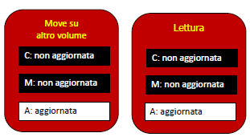

Lo spostamento su un altro volume però aggiorna la data di ultimo accesso. Lo stesso timestamp viene modificato anche dalla lettura del file, rendendo queste due operazioni ambigue.

Una situazione di incoerenza si crea quando un file viene copiato, questo perchè vengono aggiornate la data di creazione e di ultimo accesso ma non di ultima modifica. Se la data di creazione è più recente rispetto a quella di modifica, allora il file è stato certamente copiato.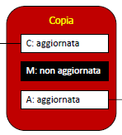

Tutte queste regole si applicano anche alle cartelle, in particolare:

* la data di creazione è impostata al momento in cui la cartella è stata creata;
* la data di ultimo accesso e modifica vengono aggiornata quando un file viene rimosso o spostato oppure viene creata una nuova cartella.

### Time analysis nei file system NTFS

Anche per i file system NTFS vengono utilizzati dei timestamp, precisamente li troviamo nei file $StandardInformationAttribute e $FilenameAttribute presenti nella entry MFT del file. Oltre alle date già viste in FAT, si aggiunge l’ultima modifica della entry (E).

Possiamo riassumere le varie operazioni e come queste modificano le date nella foto sotto:

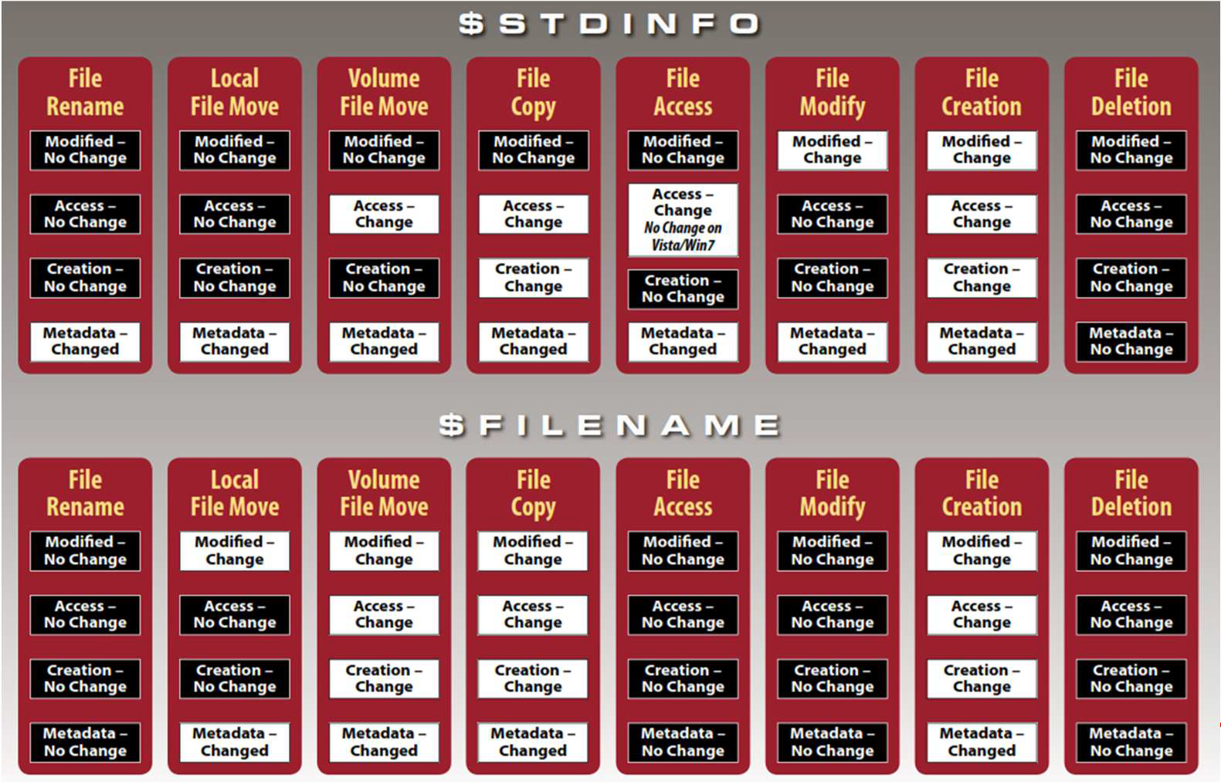

I timestamp nei file citati hanno diversi pattern di cambiamento, quello che interessa però è che ora possiamo sapere informazioni che prima erano ignote.

Inoltre, NTFS previene l’antiforensic, le modifiche artificiali cambiano i timestamp di STDInfo ma non quelli di Filename.

Oltre a ciò ,il file $LogFile consente di capire se i metadati sono stati modificati o meno, $USNJrnl determina invece la cronologia di azioni avvenuta sui file.

## Analisi a livello di sistema operativo

Questa analisi permette di capire il contenuto generato automaticamente dal sistema operativo, che sia causato dall’utente o meno. Ogni sistema operativo funziona a modo suo, ognuno ha la proprio tipologia di artefatti i quali differiscono per quantità, formato e ubicazione.

Nel caso di Windows, esso utilizza il registro di sistema, un database che memorizza non solo la configurazione hardware e software del sistema ma anche le applicazioni installate, gli utenti e le loro attività. La struttura di questo database è un albero, fruibile agli utenti grazie a un’astrazione.

Ogni albero del database è chiamato hive ed è strutturato in chiavi, queste possono contenere dei valori oppure delle sottochiavi. Ogni chiave ha un timestamp che indica l’ultima modifica, questa viene rappresentata come il numero di intervalli di 100 ms a partire dal 1/1/1601. Ogni chiave è denotata da un pathname assoluto, lo possiamo ottenere concatenando le chiavi che lo precedono.

I dati del registro di sistema sono memorizzati in vari file, in particolare:

* SAM memorizza informazioni relativi agli account utenti locali nel computer;
* SYSTEM contiene informazioni sulla configurazione di sistema;
* SOFTWARE contiene dati sulla configurazione di sistema ma dal punto di vista software;
* NTUSER.DAT indica le informazioni relative agli utenti, ce n’è uno per ogni account locale.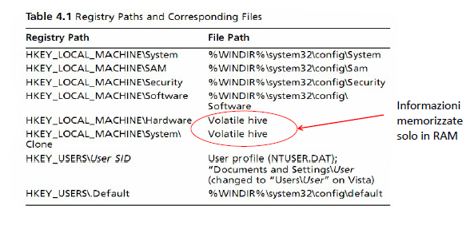

Ogni hive del registro corrisponde a un file di sistema, di questi ce ne sono due volatili memorizzati in RAM, perchè? consentono di ottenere le informazioni più velocemente.

## Log di sistema e applicativi

Windows fornisce un sistema di logging in cui si registrano i dati prodotti e messi in file di log. I log possono essere:

* di sistema quando creati dal sistema operativo;
* applicativi quando creati da applicazioni interfacciate attraverso delle API.

Il formato dei file di log varia in base al sistema operativo, così come la loro locazione e il loro numero. Per Windows il formato attuale è evtx e i principali sono tre:

* Application.evtx per i log applicativi;
* System.evtx per quelli di sistema;
* Security.evtx per quanto riguarda la sicurezza;
* altri in base al contesto.

Questi file sono memorizzati in Windows/System32/winevt/Logs.

# Casi pratici

Per recuperare tutte le informazioni utili all’indagini, ci basiamo su appositi poster, questi contengono tutte le informazioni che servono per estrarre i dati e interpretarli correttamente.

A seguire vediamo alcuni casi pratici.

## Configurazione di sistema

La configurazione di sistema si trova nel file di sistema SYSTEM. Windows consente di creare a gestire più configurazioni, segnandole con ControlSet seguite da un numero progressivo. Come determiniamo il ControlSet corrente? Accedendo alla chiave Select, qui troviamo diverse informazioni:

* Current indica l’ultimo control set utilizzato;
* Default indica quello di default;
* Failed è l’ultimo control set non avviato correttamente;
* LastKnownGood è l’ultimo control set avviato correttamente prima dell’ultimo fallimento.

All’interno del control set ci sono dati relativi al productName, all’editionID e altre informazioni che definiscono la configurazione.

## Ultimo spegnimento e riavvii

L’ultimo spegnimento si trova in SYSTEM, precisamente nel control set corrent e navigando in Control\Windows, la chiave da scegliere è LastShutdownTime.

Possiamo ottenere la stessa informazioni nel file di log System.evtx e analizzando gli eventi, i codici di boot e shutdown sono rispettivamente 6005 e 6006. Da questi eventi possiamo ottenere gli intervalli di utilizzo del computer.

## Interfacce di rete

Questa informazione si trova nel file di registro SOFTWARE, precisamente nella chiave Microsoft,\Windows NT\CurrentVersion\NetworkCards\#, in esso il valore ServiceName contiene il GUID utilizzato dal sistema operativo per identificare l’interfaccia.

Queste informazioni risultano utili per capire se il PC è stato utilizzato per attaccare o meno.

Nel file SYSTEM alla chiave ControlSet###\Services\tcpip\Parameters\Interfaces\<guid> possiamo invece trovare anche le reti a cui si è connessi il dispositivo. Le informazioni riguardano il DhcpServer e DhcpIpAddress, rispettivamente L’IP del server e l’ultimo IP assegnato dal DHCP, con tanto di data di scadenza (LeaseTerminateTime).

## Storia delle connessioni di rete

La storia delle connessioni di rete riguarda tutte le reti cablate o wireless a cui il PC si è connesso. Queste informazioni si trovano in SOFTWARE in varie chiavi. Le informazioni ottenute comprendono:

* il nome della rete;
* il tipo, cablata o wireless;
* la data della prima e dell’ultima connessione;
* il suffisso DNS;
* il MAC Address del gateway;
* Il profilo GUID, corrispondente all’interfaccia di rete utilizzata per la connessione.

Inoltre, nelle reti wireless Windows registra gli eventi in appositi file di log, interpretabili con appositi id:

* 11000: inizio della connessione;
* 8001: connessione avvenuta con successo;
* 8002: connessione fallita;
* 8003: disconnessione;
* 6100: diagnostica di rete.

## Profili utente

Le informazioni relative ai profili utente si trovano del file di registro SAM, precisamente nelle sottochiavi SAM\Domains\Account\Users. Ogni sottochiave si riferisce a un profilo utente e contiene informazioni come:

* il nome del profilo;
* il security id (SID) dell’utente, il quale è univoco;
* la data e l’ora dell’ultimo login di successo e dell’ultimo fallito;
* data e ora dell’ultimo cambio di password.

Per capire cos’ha fatto uno specifico utente, si controllano i log in Security.evtx, qui infatti sono presenti gli eventi di logon, coi seguenti codici:

* 4624: logon di successo;
* 4625: logon fallito;
* 4634 oppure 4647: logoff di successo;
* 4648: logon con credenziali esplicite;
* 4672: logon come amministratore;
* 4720: creazione di un nuovo account.

Per l’evento 4624 ci sono inoltre memorizzati dei numeri indicanti il tipo.

## Esecuzione dei programmi

Ogni volta che viene eseguito un programma, Windows genera degli artefatti, ognuno di questi fornisce varie informazioni specifiche.

### I file di prefetch

I file di prefetch contengono informazioni sulle librerie utilizzate da un programma, Windows ne crea uno ogni volta che ne esegue uno per velocizzarne il prossimo l’avvio. Questi file hanno pf come estensione e si trovano in C:\Windows\Prefetch.

Questi file contengono informazioni sui file e le cartelle acceduti dal programma.

Un file di prefetch è composto da due parti:

* il nome del programma associato;
* un codice hash, questo perchè ci possono essere più file di prefetch associati a un programma.

Attraverso i file di prefetch, possiamo possiamo capire chi ha utilizzato un certo programma tra gli utenti. Dove troviamo questa informazione? Nel file NTUSER.DAT, precisamente nella chiave UserAssist.

Come interpretiamo i dati? Ogni sottochiave è formata da due parti:

* la prima parte è un codice che indica il tipo di file, precisamente CEBFF5CD indica un eseguibile mentre F457C4B sono le scorciatoie;
* la seconda parte indica il programma specifico codificato in hash.

In ogni sottochiave c’è la sottochiave Count, che contiene:

* il pathname completo del file, esso è offuscato ma si può trovare usando il cifrario di Cesare con 13 come chiave (ROT-13);
* Il campo dato, il quale contiene il numero totale di esecuzioni di un programma, con tanto di data di ultima esecuzione.

E i file acceduti da quel programma? Li troviamo sempre in NTUSER.DAT, precisamente in Software/Microsoft/Windows/CurrentVersion/Explorer/ComDig32/OpenSavePIDIMRU, da qui la sottochiave * contiene i file più recenti di ogni estensione (gli ultimi 10 precisamente). Sempre in *, il valore MRUList indica la lista dei file a partire dal più recente. Possiamo inoltre ottenere anche la data dell’ultimo file utilizzato, come? Questo valore corrisponde alla data di ultima modifica della chiave, per questo motivo non riusciamo a ottenere l’ultimo utilizzo degli altri file.

### File acceduti dall’utente

I file acceduti dall’utente si trovano sempre in NTUSER:DAT, nella chiave /Software/Microsoft/Windows/CurrentVersion/Explorer/RecentDocs precisamente. Qui possiamo trovare i seguenti valori:

* RecentDocs traccia gli ultimi 150 file o cartelle aperte a partire dal più recente;
* .??? memorizza gli ultimi file aperti con una specifica estensione;
* Folder contiene le ultime cartelle aperte;

### Scorciatoie

Le scorciatoie vengono create in automatico quando vengono aperti i documenti di specifiche applicazioni. Questi file vengono interpretati come come segue:

* possiamo ottenere la data di creazione, cioè il primo accesso al file puntato;
* la data di ultima modifica della scorciatoia, l’ultimo accesso al file puntato;
* Il numero totale di accessi al file puntato.

### Jump list

Le jump list sono file di collegamente che ce l’hanno fatta! A differenza dei primi, questi file conducono le scorciatoie dei file aperti più di recente. Esiste una jump list per ogni applicazione, queste possono essere:

* di sistema (AUTOMATIC MS), con nomi fissi e si riferiscono alle app di sistema;
* di applicazioni (CUSTOM MS), hanno nomi variabili e l’accesso avviene tramite API.

La struttura di una jump list è come quella di un dizionario, ogni lista è fatta di collegamenti ordinati dal più vecchio. Le jump list contengono inoltre dei timestamp relativi alla creazione e all’ultima modifica, corrispondenti rispettivamente al primo e ultimo file inserito.

### Cestino

Il cestino rappresenta una consapevolezza sui dati cancellati di un utente, esso è implementato come una directory di sistema, in essa vengono caricati i dati cancellati dall’utente. Per evitare conflitti, i file vengono rinominati, ognuno di essi corrisponde a una coppia di file:

* un file $R seguito da sei caratteri e dall’estensione, esso indica il file cancellato;
* un file $I contenente gli stessi caratteri e l’estensione, questi sono i metadati relativi al $R cancellato.

Lo svuotamento del cestino cancella sia i file $R, sia i $I, il contenuto delle cartelle cancellate però persiste anche dopo questa operazione.

### Cartelle visionata da un utente

L’accesso alle cartelle viene mantenuto nel registro di Windows, precisamente in due differenti punti:

* Explorer Access, cioè accessibile dal browser Edge;
* Desktop Access, accessibile con l’Esplora Risorse.

Questi punti sono nei file di registro USRCLASS.DAT e NTUSER.DAT, qui possiamo ricostruire gli accessi alle cartelle effettuate dall’utente.

### Last-visited MRU

Questa parte permette di tracciare gli eseguibili utilizzati per accedere a MRU, ogni valore traccia anche la posizione delle cartelle per l’ultimo file acceduto dall’applicazione. Possiamo trovare queste informazioni in NTUSER.DAT nella chiave PidiMRU vista in precedenza.

### Dispositivi USB connessi

Possiamo accedere ai dispositivi USB connessi al sistema attraverso un’apposita locazione. Windows mantiene queste informazioni per poter caricare il drive corretto e scaricarlo quando non ce l’ha, questa comodità però rende il sistema “inaffidabile” dato che questi dati possono essere usati contro di noi.

Troviamo queste informazioni in SYSTEM nelle chiavi USB e USBSTOR, i dati permettono di capire nome, modello del prodotto e numero di serie della periferica.

Possono esserci due tipi di dispositivi USB:

* &0 alla fine indica la presenza di un numero di serie vero;
* l’assenza indica che Windows ha creato un numero di serie per identificare il dispositivo.

Da queste informazioni possiamo ricavare:

* il VID, cioè l’id del venditore;
* il PID, l’id del prodotto.

Possiamo consultare VID e PID in un database in rete, ricevendo tutte le informazioni che servono per associare i dati a un device fisico.

Esistono anche informazioni temporali? Sì, si trovano in un apposito file di log, da qui possiamo ottenere la data di creazione e di ultima modifica per ogni periferica.

### Eventi Plug and Play

Gli eventi plug and play vengono memorizzati nel file di log System.evtx. L’evento in questione ha il codice 20001 e fornisce informazioni sul driver utilizzato, il timestamp, le informazioni sul device, il numero di serie e lo status.

### Utente

Con questa parte, possiamo capire quale utente ha utilizzato una data periferica. Possiamo trovare queste informazioni prima in SYSTEM per ottenere il GUID, poi in NTUSER.DAT.

# Analisi delle applicazioni

Anche le applicazioni producono delle informazioni utili in un processo, i vari programmi infatti producono file e log.

Prima di andarli a prendere però c’è bisogno di capire come si comportano l'applicazione, perchè? Perchè ciò ci permette di caratterizzare i dati e di darne un contesto.

I file li possiamo analizzare i file sotto differenti punti di vista:

* la presenza, utile per capire se l’applicazione è stata usata o meno;
* i dati contenuti al fine di determinare le azioni dell’utente sull’applicazione;
* i metadati, se presenti possono aiutare a caratterizzare le azioni dell’utente.

L’obiettivo è quello di partire dai dati del sistema e dedurre le azioni dell’utente sulle applicazioni di un dato sistema. Bisogna analizzarle tutte? No, solo quelle necessarie e che rispondono alle 5WH.

Per rispondere, bisogna capire quali sono i dati generati dall’applicazione, dove si trovano in memoria e quale formato utilizzano. Questi ultimi sono particolarmente importanti dato che è inutile avere dei dati se poi non sappiamo interpretarli.

Esistono tantissime applicazioni solamente in Windows, viene logico pensare che non tutte siano state analizzate, che si fa in questi casi? Ci si documenta partendo dalla letteratura tecnica, ad articoli peer-reviewed, ai paper ad articoli di blog. Nel caso in cui la letteratura non dovesse bastare, ci si arrangia e si sperimenta personalmente.

## La navigazione in Internet

### Cronologia

La cronologia viene salvata in un file specifico che dipende dal browser, questa è facilmente ricostruibile utilizzando strumenti come NetAnalysis. La cronologia fornisce informazioni sugli ultimi siti web visitati completi di data, ora e numero di visite.

### Cache

La cache memorizza i componenti della pagina web per velocizzarne il recupero, essa contiene una sorta di snapshot di cosa ha visto l’utente nella sua ultima navigazione, anche se il sito è scomparso dal web. La cache viene implementata come una cartella la cui ubicazione dipende dal browser, anche qui NetAnalysis ci viene incontro.

### Cookie

I cookie servono per memorizzare delle informazioni persistenti, questi vengono memorizzati in file aventi una specifica ubicazione. Le informazioni più interessanti riguardano le autenticazioni, queste infatti indicano una possibile azione dell’utente.

## Esempio: analisi di Firefox

I dati di Firefox vengono memorizzati in un sottoalbero del file system, precisamente in un file specifico, uno per ogni profilo del browser.

La cronologia delle visite, dei download e le password sono implementate come database SQLite, aventi rispettivamente places.sqlite, download.sqlite e signons.sqlite come nomi.

I file della cache sono memorizzati in una directory specifica, anche qui ce n’è una per ogni profilo di Firefox.

Detto ciò, possiamo concludere che l’analisi manuale ha bisogno della conoscenza di SQLite per essere effettuata, oltre a ciò è importante sapere individuare le tabelle rilevanti, i vari collegamenti e i record cancellati.

Ultima cosa ma non meno importante, bisogna saper riconoscere i Blog, questi possono essere un problema dato che sono flussi di byte che possono rappresentare qualunque cosa.

### Ricostruzione della cronologia

Il database places.sqlite contiene 13 tabelle distinte i cui nomi possono trarre in inganno. Come otteniamo la cronologia? utilizzando le tabelle moz_places e moz_historyvisits, i segnalibri invece li ottieniamo combinando la prima tabella citata con moz_bookmarks. Utilizziamo due tabelle perchè l’informazione all’interno di una di queste non è completa, quindi occorre capire le chiavi primarie e/o esterne e fare degli opportuni join.

### Recupero delle credenziali

Le credenziali si trovano nel database signons.squlite, memorizzando i username e password criptate, il nome del campi in cui immetterle, i vari tempi e il sito web. Per decodificare le credenziali c’è bisogno di un’apposita password, tuttavia la sola presenza indica già che l’utente è registrato nel sito.

## Analisi dei metadati applicativi

Le applicazioni memorizzano nei file varie informazioni non visibili all’utente, queste possono essere una fonte utile da presentare al processo. I file di questo tipo hanno una struttura definita, l’obiettivo è quindi capirla e estrarne i metadati.

Nel caso di Microsoft Office:

* fino alla versione 2003, i file erano in formato OLE ed erano organizzati in contenitori di oggetti digitali (un file multimediale o qualsiasi file della suite Office);
* con la versione 2007, il formato è diventato OpenDocument, il quale è un insieme di file XML contenenti informazioni testuali e non.

Oltre a ciò, possiamo riutilizzare i metadati per ricostruire la catena di modifiche di un file, quindi avere una prova e un alibi dimostrato.

### Esempio

Il 30 gennaio 2003, il governo inglese pubblicò un dossier in Word sulla struttura dell'intelligence irachena sul proprio sito web. questo file citava Colin Powell nella sua relazione alle Nazioni Unite del 5 febbraio 2003.

Il dottor G. Rangwala dell’università di Cambridge si accorse che il dossier era stato perlopiù copiato da un articolo senza citarla come fonte. Analizzando i metadati, si accorsero che era presente l’elenco degli ultimi 10 autori, l’ultimo di questi poteva essere l’autore del plagio più papabile.

# Mobile forensics

La mobile forensics riguarda tutta l’informatica forense inerente ai dispositivi mobili. Qui possiamo subito notare grosse problematiche:

* esiste una grossa varietà di dispositivi, ognuno con architetture differenti;
* Esistono tanti modelli e ne usciranno altrettanti in futuro;
* Anche se gli standard sono Android e iOS, esistono dei telefoni con sistema operativo non documentato;
* Nel caso specifico di Android, esistono tante personalizzazioni.

A questo si aggiunge un numero spropositato numero di applicazioni mobili, ognuna che funziona a modo suo. Di conseguenza, non possiamo familiarizzare con tutte nè tantomeno trovare un metodo generico per estrarre le informazioni. Proprio per questi motivi l’analisi manuale va per la maggiore in questo ambito.

Un altro problema riguarda la mole di dati da analizzare: gli attuali dispositivi hanno capacità paragonabili quelle di un computer. A questo, dobbiamo aggiungere i meccanismi di protezione, l’acquisizione dei dati è infatti possibile quando abbiamo la password, indovinarla non conviene dato che, dopo un po’ di tentativi, il dispositivo viene resettato.

Per proteggere il dispositivo, i dati vengono inoltre crittografati via hardware, per farlo esistono due metodi:

* full disk encryption, cioè la cifratura di tutte le partizioni;
* file system encryption, la cifratura dei singoli file system.

Per rendere più difficile la cifratura, è possibile effettuare questa fase più volte.

## Accesso ai dati

Per accedere ai dati c’è bisogno della chiave di cifratura, come la otteniamo? La chiave viene ricavata dalla passcode dell’utente e un codice univoco che sta nel processore crittografico. Il codice univoco non può essere estratto, quel che si fa è passargli le informazioni che vogliamo cifrare.

## Alterazione dei dati

L’alterazione dei dati in questo ambito è molto più frequente, questo però non possiamo utilizzare un write blocker e dobbiamo prendere i dati interagendo col dispositivo. Inoltre i dispositivi accessi sono esposti a continue alterazioni dovuti alla ricezione dei messaggi e alla cancellazione remota.

## Dati in cloud

I dispositivi mobili sono soliti memorizzare i dati in cloud, di conseguenza bisogna rilevare le piattaforme utilizzate, prendere le credenziali e accedere, considerando anche un’eventuale autenticazione multifattore.

## Feature phone

I feature phone sono telefoni con funzionalità minime che in genere non possono installare applicazioni. Questi dispositivi hanno un sistema operativo proprietario, come ad esempio Symbian nel caso dei Nokia. Nonostante le ridotte potenzialità, alcune feature di questi telefoni non sono poi così banali oltre che a essere di facile utilizzo. Per questo motivo sono ancora in circolazione e ne usciranno di nuovi modelli in futuro.

In questa categoria troviamo anche i covert phone, cosa sono? Dei telefoni che a colpo d’occhio non lo sembrano.

Dal lato software, l’interfaccia grafica è semplice, permettono chiamate vocali, SMS, accesso a internet e altri servizi del provider, alcuni hanno anche un app store semplice da cui scaricare applicazioni.

## Smartphone, tablet, IoT e wearable

L’era degli smartphone comincia nel 2007 con l’uscita del primo iPhone, seguita dal primo Android su HTC Dream nel 2008. Da allora il mercato è esploso e ogni anno escono nuovi dispositivi sempre più smart.

I tablet sono considerati degli smartphone senza comunicazione telefonica, ciò comunque non li fa perdere di importanza rispetto ai primi.

I dispositivi IoT e wearable non sono paragonabili agli smartphone, hanno però funzioni che in alcuni casi possono rappresentare un’evidenza.

## Identificazione

La fase di identificazione in questo caso consiste nel sequestro dei dispositivi mobili, qui è necessario inserirli correttamente nella catena di custodia onde evitare ambiguità.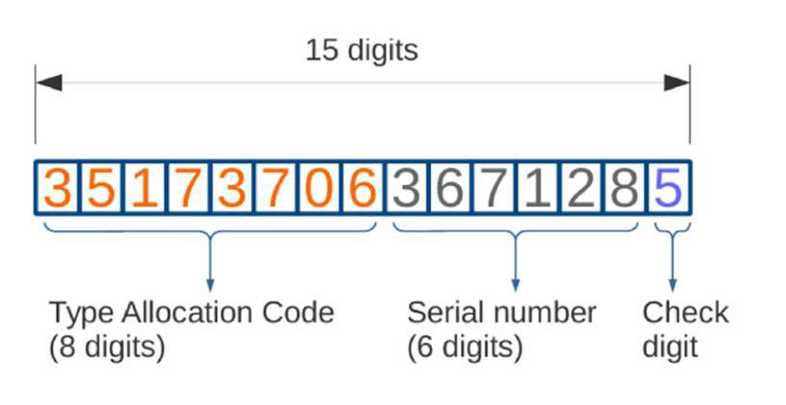

Come facciamo? Inseriamo informazioni che vanno dal modello al colore più altre caratteristiche come l’IMEI. L’IMEI è un numero di 15 cifre che identifica il dispositivo, da qui possiamo ricavare informazioni ,come ad esempio il produttore, consultando un database online.

Un IMEI è formato da tre parti:

* un Type Allocation Code (TAC) di 8 cifre che identifica marca e modello;
* Il numero di serie di 6 cifre;
* un check digit, di una sola cifra.

Dove possiamo trovare l’IMEI? Non essendoci uno standard, esistono tanti metodi, come ad esempio nel vano della SIM o in quello della batteria. Qualora questo numero non sia scritto fisicamente, possiamo ricavarlo interagendo col dispositivo.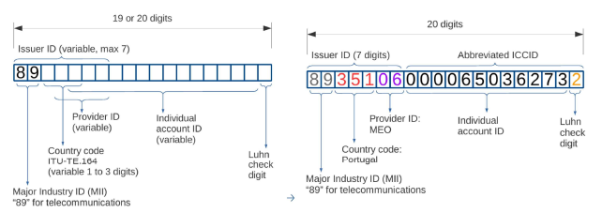

L’identificazione riguarda anche le schede SIM, come? utilizziamo il codice ICCID scritto sulla scheda e memorizzato all’interno. Anche l’ICCID ha una sua interpretazione, che possiamo vedere nella foto a destra.

Sempre nella scheda SIM è memorizzato un altro ID utilizzato per il roaming, l’IMSI. Questo codice non è sempre possibile estrarlo dalla SIM, tuttavia si può chiedere al provider.

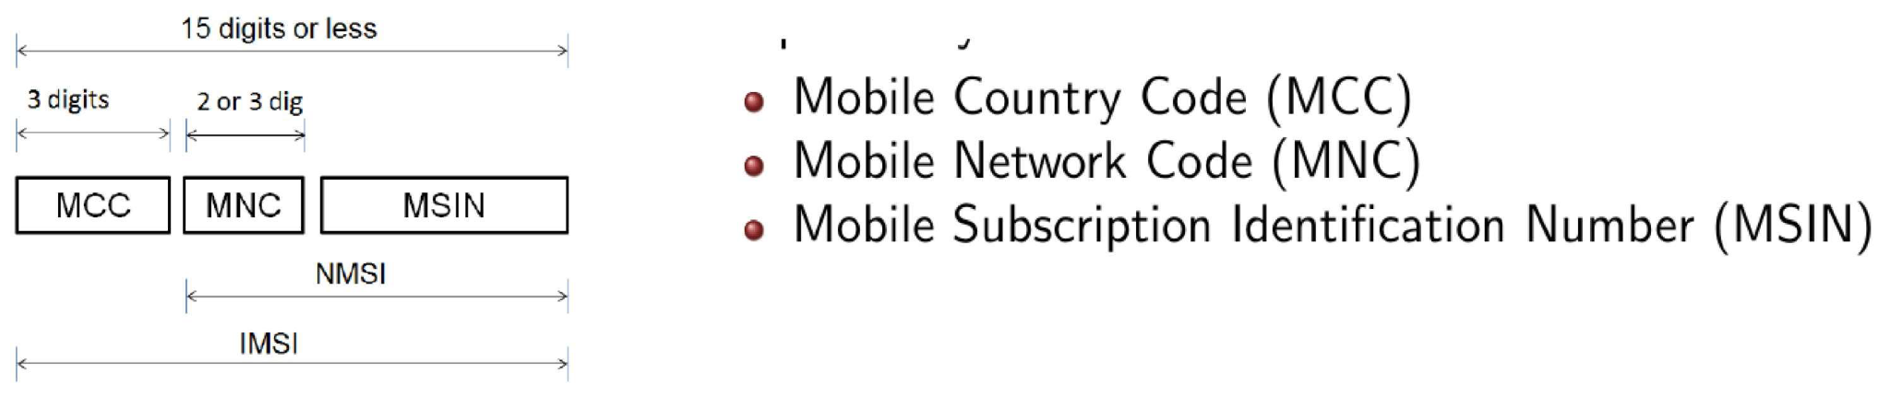

L’identificazione riguarda anche le schede SD, molto difficili da identificare in base al modello per via delle dimensioni ridotte. In questo caso bisogna documentare:

* l’alloggiamento se è inserita in un device oppure dove è stata rinvenuta;
* la sua capacità;
* tipo, colore e marca;
* la numerazione riportata all’esterno.

Nel caso ci siano più schede SD identiche, queste vengono etichettate con un codice univoco.

E per il cloud? In questi casi bisogna chiedere all’utente e si esamina il dispositivo sulla scena e durante l’analisi, in quest’ultimo caso però potrebbe essere troppo tardi.

## Raccolta

Come vengono trasportati i dispositivi mobili in laboratorio?

* Bisogna mantenere l’isolamento radio per evitare alterazioni e cancellazioni da remoto. Questa tecnica è critica però può far scaricare il telefono perchè, in mancanza di segnale, il dispositivo aumenta la potenza dell’antenna;
* Occorre mantenere l’alimentazione, lo spegnimento infatti può far scattare meccanismi di protezione o causare perdite di dati. Il cavo di alimentazione però può fungere da antenne per convogliare i segnali, anche se il dispositivo è ben isolato;
* si raccolgono le varie credenziali di accesso utilizzate.

### Isolamento radio

#### Modalità aereo

Esistono varie metodologie per isolare un dispositivo, utilizziamo quella corretta in base al caso.

La modalità aereo è il metodo più semplice e permette di spegnere tutte le interfacce radio e, se usata correttamente, risulta la miglior soluzione. Nel caso in cui il dispositivo è già in questa modalità, occorre disattivare WiFi e bluetooth, queste funzione sono infatti attivabili anche in questa situazione. Utilizziamo la modalità aereo quando il dispositivo è già sbloccato o comunque abbiamo modo di poterlo fare.

#### Gabbia di Faraday

Nel caso in cui non abbiamo subito modo di sbloccare il dispositivo, utilizziamo una gabbia di Faraday per isolarlo. La gabbia di Faraday è un involucro che scherma i campi magnetici che, se usata correttamente, non permetterà alterazioni o cancellazioni remote del dispositivo. Questa soluzione però rischia di scaricare il telefono (dato che tenta di riconnettersi) e, per evitare riconnessioni, c’è bisogno di una stanza di Faraday, cosa che non è sempre possibile per via dei costi.

#### Rimozione della SIM

Un altro metodo per isolare il dispositivo è rimuovere la SIM, questo è possibile solo in date situazioni:

* Quando la modalità aereo non è disponibile o c’è bisogno del minor numero di iterazioni possibile. Possono però esserci soluzioni migliori;
* è possibile rimuoverla nel dispositivi GSM, ciò tuttavia isolerebbe solo dalla linea telefonica e non dal resto;
* la rimozione non comporta nè lo spegnimento, nè l’alterazione dei dati;
* alcuni modelli però hanno appositi meccanismi di sicurezza che si attivano in questi casi.

#### Jammers

Il jamming è un segnale radio che provoca disturbo, blocco o interferenza di una certa gamma di segnali, non permettendo la comunicazione entro un certo raggio d’azione. Il problema di questi dispositivi è che, oltre a essere illegali nei luoghi pubblici, interferiscono anche coi dispositivi che non riguardano le indagini, oltre al fatto che non sono perfetti.

### Raccolta dei dati in cloud

Per la raccolta dei dati in cloud, si richiedono le credenziali all’utente e si modificano. In alcuni casi è necessario il dispositivo, come ad esempio nell’autenticazione multifattore. E’ anche possibile chiedere al cloud provider il congelamento di quei dati sotto richiesta di un’autorità giudiziaria, ciò però non è sempre possibile.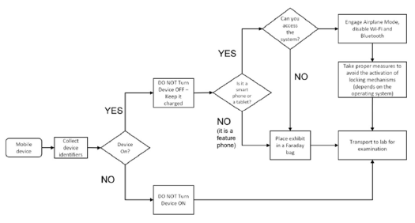

## Acquisizione

I device mobili memorizzano i dati nella memoria interna del dispositivo, nelle schede SD, in cloud e nelle SIM. L’estrazione dei dati avviene interfacciandosi con essi, ognuno col proprio metodo.

C’è quindi bisogno di una fase di pianificazione per predisporre tutto il materiale necessario per l’estrazione e le procedure da adottare.

Una volta pianificato tutto, si predispone l’ambiente rendendolo irraggiungibile o utilizzando apposite gabbie di Faraday.

Per l’acquisizione, si utilizzano interfacce e cavi per connettere il dispositivo, la SIM e i supporti al sistema di acquisizione, di quest’ultimo ne esistono di due categorie:

* i sistemi integrati forniscono tutte le interfacce e sono provviste di software preinstallate per l’acquisizione, non necessitando quindi di una configurazione;
* i sistemi basati su workstation hanno bisogno di un computer (e quindi di una configurazione) per funzionare, su di esso saranno installati i software di acquisizione.

Non esista una soluzione più corretta dell’altra, tutto dipende dalla situazione. E’ bene comunque confrontare i risultati tra loro dal momento che software diversi danno risultati differenti.

### Come si acquisisce la memoria interna?

L’estrazione dei dati dalla memoria interna può avvenire in quattro modi:

* L’acquisizione manuale è la più semplice e consiste nell’interazione diretta col dispositivo;
* Quella logica utilizza delle API per estrarre i dati che il sistema operativo esporta;
* la variante file system permette di ottenere file e cartelle dal dispositivo mobile;
* l’acquisizione fisica, invasiva e non, effettua una copia bit a bit dell’intero contenuto, proprio per questo è la più difficile.

### Acquisizione manuale

In questo tipo di acquisizione, l’esaminatore analizza manualmente il dispositivo, documentando tutto ciò che vede e fotografando i dati di interesse. Questa tecnica è quella che ha il rischio maggiore di alterazioni e quella che recupera meno dati, infatti non possiamo recuperare i dati che le applicazioni non ci mostrano.

### Acquisizione logica

L’acquisizione logica fa uso di API e di query per l’estrazione dei dati, precisamente andando a interagire col sistema operativo. In questa acquisizione non viene estratto lo spazio non allocato, quindi non è possibile. L’acquisizione ottenuta è piuttosto accurata anche se non interagiamo direttamente col file system, in ogni caso non riusciamo a prendere tutte le informazioni in merito.

### Acquisizione del file system

In questa acquisizione si accede direttamente a file e cartelle del file system, l’accesso diretto infatti permette l’estrazione di tutti i file e, se vengono estratti dei database, anche dei record cancellati. Anche in questo caso non possiamo recuperare i file cancellati dato che lo spazio non allocato non viene considerato.

L’accesso diretto al file system non viene però concesso normalmente, c’è infatti bisogno dei permessi di amministratore. Senza i permessi, è possibile ottenere solo una parte della memoria interna, limitando quindi il ripristino dei dati.

### Acquisizione fisica

L'acquisizione fisica estrae tutta la memoria fino all’ultimo bit, di conseguenza è il metodo più completo ma anche meno generale, l’accesso diretto infatti dipende non solo dal sistema operativo ma anche dal produttore, dalle misure di sicurezza e altri fattori. Inoltre non è sempre possibile applicare questa tecnica e, nei dispositivi più recenti, viene sempre meno.

L’acquisizione fisica è detta invasiva quando c’è bisogno di disassemblare il dispositivo per l’estrazione, è invece detta non invasiva se si utilizzano software specifici per l’acquisizione, senza quindi mettere mano al cacciavite. Anche in questo caso la scelta della tecnica corretta dipende dal caso.

Bisogna inoltre tenere presente che questa acquisizione bypassa il sistema operativo e i sistemi di protezione, quindi se i dati sono criptati non ce ne facciamo niente se non conosciamo la chiave.

Proprio per questo motivo, si esegue l’acquisizione fisica al momento dell’acquisizione e si decifrano appena si conosce la chiave.

#### Acquisizione fisica non invasiva

In questo tipo di acquisizione, interagiamo con il sistema operativo obbligandolo a restituire i dati grezzi, come facciamo? Servono i privilegi di amministrazione per bypassare i sistemi di sicurezza. Come otteniamo i questi privilegi? Sfruttiamo delle vulnerabilità del sistema, ciò indica che questa tecnica non è generica e varia in base al dispositivo.

Dopodichè si ha accesso illimitato a tutte le partizioni, quindi creare una copia bit a bit e acquisirla. Possiamo notare che è possibile acquisire ciò che il sistema operativo è in grado di vedere, quindi se una partizione non venisse riportata, non possiamo acquisirla.

Un secondo metodo riguarda il caricamento in ROM di un sistema operativo modificato per avere il completo accesso alle partizioni, come si fa? il processo di avvio deve presentare delle vulnerabilità che permettano di eludere le misure di sicurezza che dovrebbero evitare ciò.

#### Acquisizione fisica invasiva

Nell’acquisizione fisica invasiva, interagiamo direttamente col processore o i chip di memoria saldati sulla PCB, come? Esistono quattro tecniche per farlo.

##### JTAG

Il JTAG è uno standard industriale che verifica i progetti e testa le PCB dopo la produzione, questi ultimi infatti forniscono un’interfaccia TAP che consente la comunicazione diretta coi chip. Come funziona JTAG? Utilizza alcuni pin del TAP per connettersi col processore e quindi chiedergli di leggere e restituire i dati.

Questa tecnica non è esente da problemi:

* prima di tutto bisogna rilevare i TAP e determinare il tipo di porta usata dal PCB;
* Spesso i TAP non sono documentati e i produttori cercano di renderli difficili da localizzare;
* Questo metodo non è nato per l’analisi forense bensì per aggiornare o riparare un dispositivo mobile, quindi c’è il rischio di distruggere i dati.

##### In-System Programming

In-System Programming è un metodo simile a JTAG che si interfaccia ai chip di memoria tramite eMMC. Anche in questo caso i TAP vengono utilizzati per connettersi al PCB, l’idea è comunicare che bisogna condurre i dati all’eMMC e trasferire i dati all’interfaccia software.

Rispetto a JTAG non c’è una dipendenza dal processore ma solo dalla memoria flash, tuttavia i difetti di JTAG rimangono per le stesse ragioni.

##### Flasher- box

Le flasher-box sono dispositivi utilizzato per le riparazioni dei dispositivo quando non rispondono più ai comandi, possiamo quindi usarle per estrarne il contenuto. Ogni flasher-box è specifica di un solo dispositivo, non è compatibile con tutti gli altri.

Una flasher-box sfrutta la comunicazione seriale per l’accesso alla memoria, in questo caso:

* gli offset di memoria devono essere noti se la flasher-box non riesce a individuarli;
* l’output è un file binario da interpretare manualmente;
* a volte i dati vengono crittografati, i produttori inoltre nascondono i metodi di decodifica, cio è limitante.

Inoltre, dato che questi dispositivi non sono adatti all’ambito forense, c’è il rischio di distruggere i dati all’interno dei dispositivi.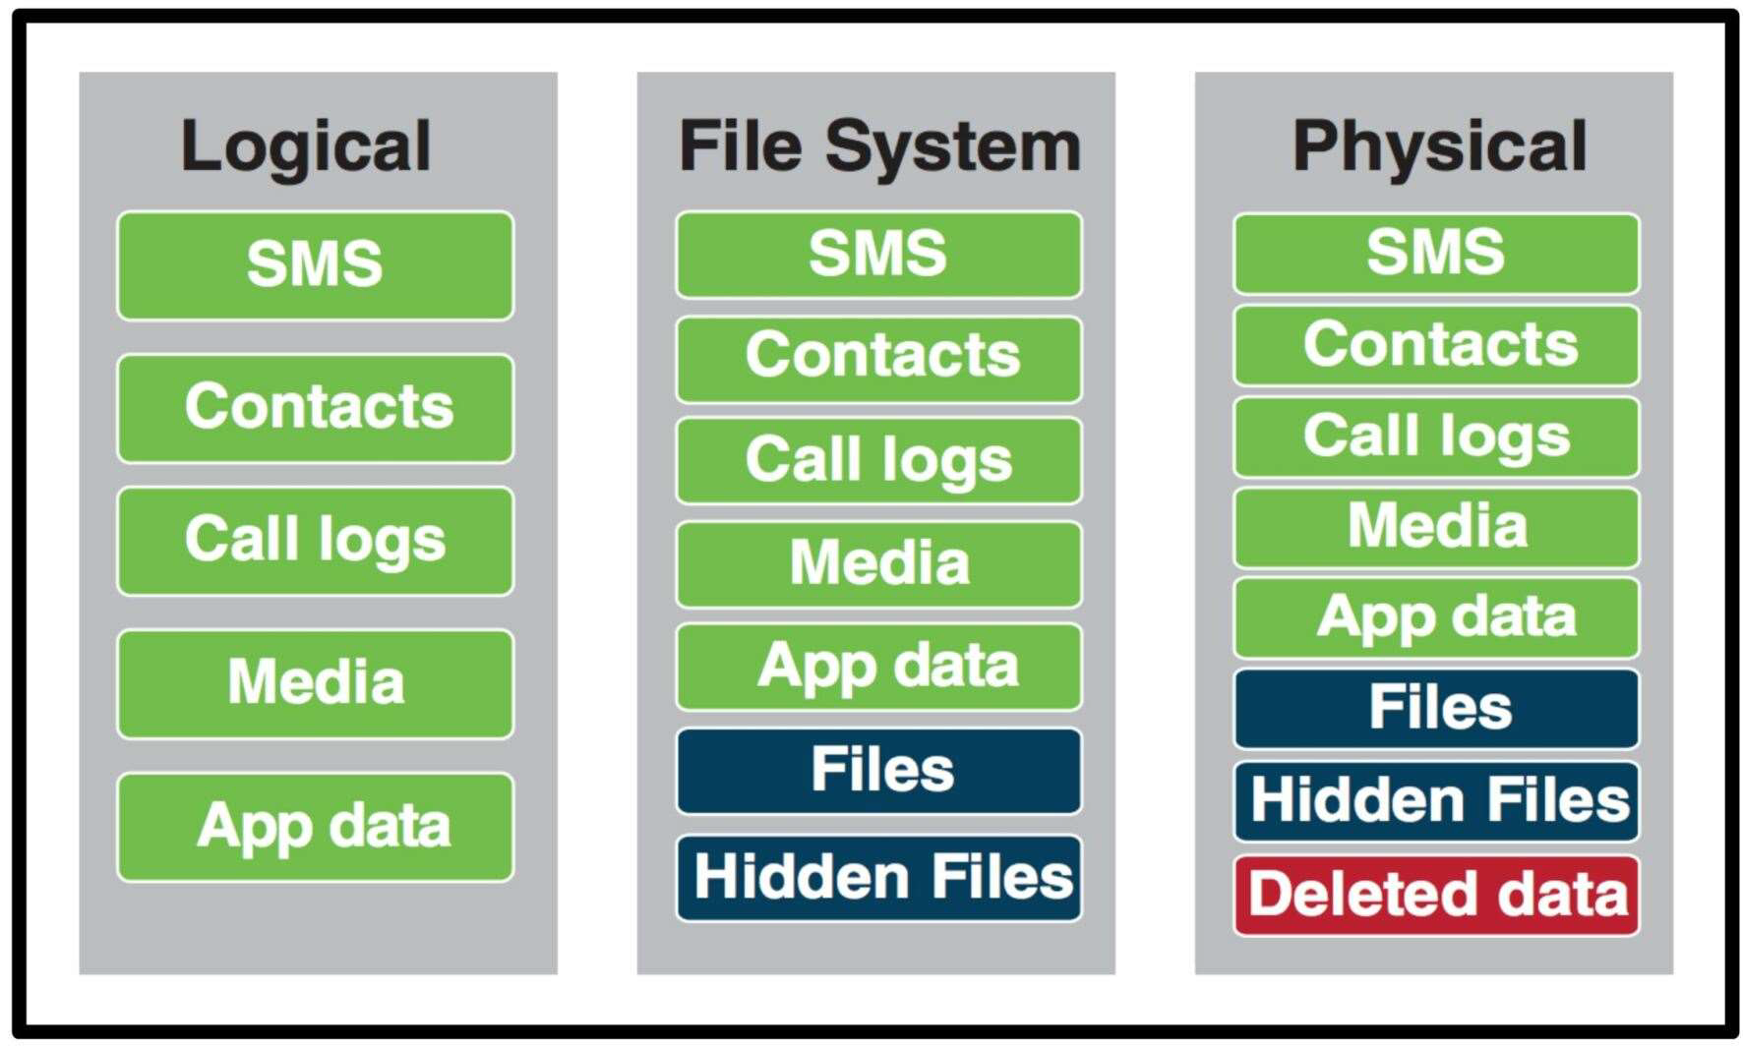

##### Chip-off

Il chip-off non altro che la rimozione fisica del chip di memoria dal dispositivo, per farlo si utilizzano tecniche specifiche. Una volta estratto, si inserisce il module in un lettore, producendo un file binario da aprire con un apposito software. Al termine dell’acquisizione il chip viene rimontato sul dispositivo, ciò è molto complesso dato che si rischia di rompere il dispositivo.

### E per i device crittografati?

Scegliamo la tecnica utilizzando dei flowchart come quello in basso.

Se conosciamo le credenziali, procediamo con un'acquisizione manuale e logica seguita da quella del file system (parziale) e del cloud, tutto ciò avviene in chiaro.

In assenza delle credenziali, cerchiamo di sfruttare le vulnerabilità del sistema e, se ci riusciamo, possiamo acquisire tutto il file system o il supporto fisico.

Se invece non riusciamo anche in questo caso ma conosciamo il meccanismo di decifratura, acquisiamo in modo invasivo i dati e li decifriamo.

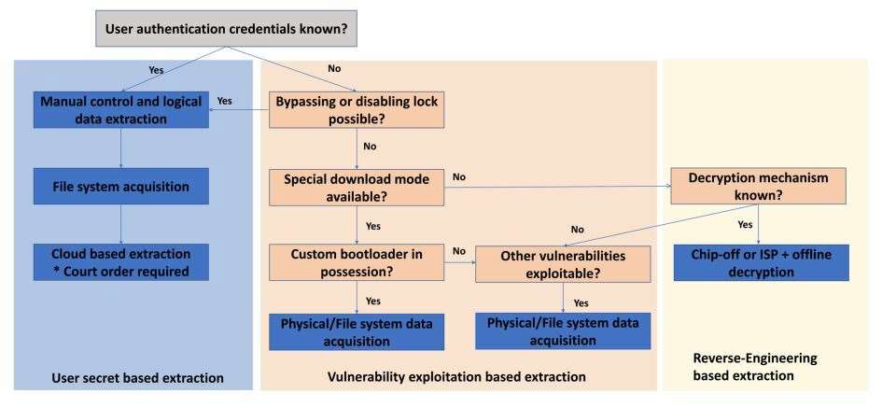

### Esistono dei criteri per l’acquisizione?

La scelta del criterio di acquisizioni dipende caso per caso, in genere si guarda lo stato del dispositivo e le performance degli strumenti a disposizione.

In generale si effettua prima l’acquisizione fisica (o file system quando non è possibile), perchè?

* L’acquisizione fisica permette di indicare dove è memorizzata un’informazione estratta logicamente;
* Possiamo confrontare direttamente le informazioni coi file system.

In seguito si fa un'acquisizione logica, ciò è dovuto è fatto che i dati sono più interpretabili anche senza analisi approfondite.

E se c’è poco tempo? Si effettua prima l’acquisizione logica, ciò è anche dovuto al fatto che il dispositivo può scaricarsi, andare in blocco o che non supporti l’acquisizione fisica, oppure l’investigatore vuole utilizzare subito le informazioni raccolte.

E se il dispositivo è bloccato? SI tenta l’acquisizione fisica non invasiva, si può fare quella logica quando si ottiene la password. Se il telefono è invece sbloccato, si fa l’acquisizione logica per prima, perchè? Con l’acquisizione fisica c’è il rischio di bloccare il dispositivo, di conseguenza si effettua dopo.

E in presenza di danni? Si provano metodi non invasivi e, se necessario, anche quelli che lo sono. Questo perchè è improbabile acquisire logicamente in queste condizioni.

# Acquisizione dei sistemi Android

Android è il sistema operativo dominante sul mercato dato che utilizzato da tanti costruttori. Dato che esistono migliaia di modelli, sviluppare una strategia unica risulta difficile e ciò rende altrettanto difficile l’acquisizione.

Inoltre bisogna considerare lo stato del dispositivo, quindi:

* se è acceso o spento;
* se è bloccato o no;
* se è criptato;
* se la sicurezza è abilitata.

Se ad esempio un dispositivo è bloccato e la sicurezza è attiva, cosa possiamo fare? Dovremmo bypassare il meccanismi di blocco e crittografia ma, come già detto, non esiste una soluzione generale che va bene per tutti.

Come estraiamo le informazioni? Utilizziamo L’Android Debug Bridge (ADB), un servizio di comunicazione tramite interfaccia USB per il debug delle applicazioni.

L’accesso ad ADB avviene con un'applicazione client-server tra il client, un server e un daemon, quest’ultimo è in tutti i dispositivi Android e:

* fornisce i servizi di acquisizione;
* fa da tramite tra utente e server ADB.

Per usare l’ADB, bisogna abilitare le opzioni da sviluppatore, la Debug USB Mode e l’installazione di app da fonti sconosciute, in questo modo possiamo effettuare l’acquisizione logica.

In quali casi possiamo acquisire il dispositivo? E come?

* Se possiamo sbloccare il dispositivo, possiamo fare sia l’acquisizione logica, sia quella fisica;
* se invece non possiamo, occorre sbloccarlo per effettuare le due tecniche citata, questo perchè la USB Debug Mode funziona solo se il dispositivo è sbloccato. Se in più il dispositivo è spento, l’acquisizione fisica recupera dati criptati, inutili se non sappiamo decifrarli;
* Se non è neanche possibile sbloccarlo, si procede per vie invasive.

## Acquisizione logica

L’acquisizione logica avviene tramite un’agente software, questo deve essere installato nel dispositivo seguendo le procedure scritte in precedenza. E se il dispositivo è bloccato? Se tutte le opzioni sono settate, l’acquisizione logica si può fare, questi però sono casi rari.

Come spieghiamo ciò a terzi? Effettivamente l’installazione dell’agente altera i dati, ma ciò dipende alla sua natura, quello che bisogna spiega è:

* dove viene installato l’agente;
* cosa fa e come;
* quali dati vengono estratti;
* come e dove vengono consegnati i dati;
* cosa accade una volta che l’agente viene installato ed eseguito.

L’agente viene installato tramite ADB e, mentre è in esecuzione, effettua delle query per estrarre le informazioni di interesse e inviarcele: Infine l’agente comunica con L’ADB per disinstallarsi, ciò indica che non va a effettuare scritture, non alterando quindi i dati originali.

## Acquisizione del file system

L’acquisizione del file system è possibile solo coi permessi di root e dipende dal modello e dalla versione di Android. In principio questa tecnica veniva svolta a mano, tuttavia risultava rischiosa e difficilmente spiegabili. Proprio per questi motivi sono stati creati dei software per automatizzare il tutto.

Nel caso in cui non possiamo acquisire il file system, possiamo acquisire i backup di sistema o delle singole applicazioni.

Come acquisiamo il file system? Anche in questo caso utilizziamo l’ADB con gli stessi requisiti.

L’utilizzo dell’ADB ha però dei limiti:

* senza i permessi di root, le informazioni recuperate sono incomplete;
* gli sviluppatori delle app possono disattivare i backup, di conseguenza ADB non può raccoglierli;
* le app protette da DRM non vengono incluse;
* alcune impostazioni di sistema come l’APN e l’accesso al WiFi non vengono incluse.

Le informazioni ottenute sono comunque meglio di niente, ma si può fare di meglio? Possiamo effettuare un downgrade di un’applicazione, portandola a una sua versione precedente, perchè? Perchè una specifica versione di un’app può supportare i backup, di conseguenza possiamo recuperarne i dati. Anche se questa procedura è molto complicata, è bene tenerla in considerazione per evitare perdite di dati.

## Acquisizione fisica non invasiva

L’acquisizione fisica non invasiva consiste in un programma che legge i settori bypassando file system e sistemi di sicurezza, come? Prima di tutto servono i permessi di root, tuttavia non sempre è possibile. Come facciamo allora? Sfruttiamo delle vulnerabilità del sistema operativo o utilizziamo una custom recovery image preparata ad hoc.

I dati recuperati con questa tecnica sono criptati, di conseguenza non li possiamo utilizzare finchè non conosciamo la chiave o non utilizzo un encrypted boot load, queste regole però non valgono in generale.

Quando possiamo utilizzare questa tecnica? Possiamo farlo quando il dispositivo è acceso, per installare il programma però c’è bisogno di sbloccarlo, come? Inserendo la password o bypassando il blocco. Se il dispositivo non si può sbloccare, il programma non può essere eseguito, quindi non possiamo sfruttare questa tecnica.

Una situazione decisamente peggiore avviene quando il dispositivo è spento o c’è bisogno del root, perchè? Perchè per decifrare i dati c’è bisogno delle credenziali a un certo punto del boot, senza di esse non si può fare nulla.

Se vogliamo caricare un custom boot loader, è bene conoscere il processo di boot di Android:

* viene avviato il primary boot loader (PBL), la parte hard-coded in una ROM;
* il PBL carica il secondary boot loader (SBL), il quale ne carica un altro che carica il sistema operativo.
* L’intero processo di boot deve passare per un processo di verifica di firma digitale, quindi per verificare che solo il sistema operativo venga utilizzato nel device.

Come carichiamo un custom boot loader? Dobbiamo sfruttare le vulnerabilità del firmware o del processore, precisamente agiamo sul PBL, precisamente rimpiazzandolo con una sua versione custom che avvia il sistema operativo con un accesso non ristretto sulla memoria.

Nel caso dei processori Qualcomm, si utilizza l’Emergency Download (EDL), bisogna però stare attenti perchè alcuni sistemi effettuano il wiping del dispositivo come misura di sicurezza.

# Acquisizione dei sistemi iOS

L’acquisizione dei sistemi iOS utilizza gli stessi principi di quella su Android, cosa cambia? Qui sono presenti delle difficoltà perchè è solo Apple a gestire i dispositivi, ciò le permette di correggere eventuali vulnerabilità il prima possibile.

Quindi non esistono vulnerabilità? In verità ci sono ma quelle software sono praticamente effimere, quindi sfruttiamo le vulnerabilità dell’hardware o del firmware, le quali non sono risolvibili.

Come si acquisisce un dispositivo iOS? Il metodo è molto simile a quello di Android, con una differenza: il device monterà un prompt che chiede di confermare la connessione. Premendo Sì, verrà creato un certificato di lockdown (se non presente) in una specifica cartella del computer. A cosa serve questo certificato? Con esso è possibile sbloccare il dispositivo, tuttavia:

* da IOS 7, il reboot del telefono può invalidare i certificati;
* a partire da iOS 11, i certificati presentano una scadenza.

Cosa possiamo fare con il device? Dipende dalla situazione. Se siamo a conoscenza della password, non ci sono problemi. Se invece non la conosciamo, possiamo utilizzare il certificato di lockdown se il dispositivo è acceso.

Il dispositivo può però essere in modalità USB ristretta, quindi non è possibile trasferire i dati da e verso il telefono, per toglierlo basta sbloccare il telefono.

La rimozione della SIM col device acceso attiva questa modalità, oltre che bloccare il telefono e disabilitare i dati biometrici.

Se il device è spento, siamo davanti allo scenario peggiore, l’accensione infatti richiede la password per continuare il boot. In questi casi l’ultima spiaggia può essere il custom boot loader oppure l’utilizzo di strumenti esclusivi della polizia per bypassare le password.

## Acquisizione logica

Possiamo effettuare l'acquisizione logica utilizzando l’Apple File Conduit (AFC), per farlo c’è bisogno del device sbloccato o di un certificato valido.

Il tipo e la quantità di dati estratti in questo modo dipende dal modello e dalla versione di iOS, infatti da iOS 9 è possibile solo estrarre file multimediali e di configurazione. Inoltre nelle versioni precedenti iOS8.3 potevamo avere accesso ad app di terze parti con le stesse condizioni.

Esistono altri modi per effettuare questa tecnica? Sì ed è l’iTunes Backup Acquisition, il quale sfrutta iTunes per farli. I backup fatti possono essere criptati o meno, i primi sono completamente accessibili mentre i secondi hanno bisogno di una password diversa da quella di sblocco. Questa password non può essere estratta e, una volta settata, viene riutilizzata nei backup successivi.

Questi backup (specie quelli criptati), contengono più informazioni, quindi conviene acquisirli.

## Acquisizione del file system

L’acquisizione del file system è possibile solamente col jailbreak il quale, date le premesse fatte in precedenza, dipende dal modello e dalla versione di iOS.

## Acquisizione fisica

Di per sè, l’acquisizione fisica non invasiva è possibile sfruttando le vulnerabilità del sistema. Con le vulnerabilità hardware possiamo caricare un custom boot loader. Fino al processore A11, esisteva una vulnerabilità chiamata checkm8, il quale permetteva l’esploit del device. Questa falla è stata poi corretta nelle versioni successive del processore.

Il jailbreak tuttavia non indica di per sè un completo accesso ai dati del dispositivo, anche perchè nelle versioni più recenti le informazioni sono criptate e non possiamo ottenere senza la password. Perchè? Per via del funzionamento del boot:

* all’accensione il device entra in Before First Unlock (BFU), in cui i dati di sistema hanno bisogno di avviare il sistema operativo. In questo stato i servizi principali vengono decriptati utilizzando il processore crittografico;
* Dopo l’inserimento della password, il device va in After First Lock (AFU), in cui vengono decifrati i dati memorizzati nel device.

Di conseguenza, bypassare la password per ottenere i dati non farebbe andare il device in AFU, di conseguenza i dati rimangono criptati e quindi non utilizzabili. A fronte di ciò, i dati decifrati in BFU sono già abbastanza rilevanti per l’investigazione.

Cosa concludiamo da ciò? L’approccio fisico non conviene tanto all’indagine e viene fatto solo in casi molto rari.

## Acqusizione di iCloud

iCloud è la piattaforma di cloud storage di Apple e permette agli utenti di memorizzare file fino a 5 GB, i backup e l’ultima posizione in caso di smarrimento del dispositivo. I dati includono anche i contatti, i calendari, le note, le email e altre dati presenti nel dispositivo.

I backup memorizzati sono non criptati per rendere possibile la migrazione di dati tra dispositivi è anche possibile criptarli ma ciò non permetterebbe questa feature.

# Acquisizione dei feature phone

Come si acquisiscono i feature phone? Concettualmente non c’è una sostanziale differenza rispetto agli smartphone, la difficoltà sta nel gran numero di interfacce perlopiù proprietarie. Oltre a ciò, anche il sistema operativo non è standardizzato e se esistano particolari modalità (come la Nokia Mode) che permettano l’estrazione dati.

A fronte di ciò, è quindi necessaria una fase di ricerca antecedente all'acquisizione.

Ultima cosa ma non meno importante riguarda la SIM: rimuoverla infatti può compromettere il funzionamento del dispositivo e dell'acquisizione. Quindi che si fa? Si clona la SIM, la SIM clonata infatti non permette al dispositivo di connettersi col GSM.

Come si procede per l’acqusizione?

* se conosciamo la password o il dispositivo non è bloccato, facciamo prima un’acqusizione logica seguita da una del file system.
* Se quest’ultima non è disponibile oppure è completata, possiamo ottenere dei dati superficiali come contatti, chiamate e così via;
* Rispetto agli smartphone, questi dispositivi non sono criptati, quindi l’acquisizione fisica è possibile.

# Acquisizione dei dati in cloud

Per acquisire i dati in cloud abbiamo bisogno delle credenziali o di un token di autenticazione, un “lasciapassare” temporaneo memorizzato nel device, quindi possiamo trovarlo durante l’estrazione.

Di per sè, l’estrazione dei dati in cloud è un metodo esclusivo dato che tutti gli accessi vengono registrati, con tanto di notifiche inviate all’utente il quale può cancellare i dati da remoto.

# Acquisizione delle SIM

La scheda SIM consente al dispositivo di connettersi al provider, com’è fatta?

* una parte hardware chiamata Universal Integrated Circuit Card (UICC);
* una parte software che consente di far girare delle applicazioni, la SIM vera e propria.

Le SIM non possono contenere molti dati, tuttavia alcune informazioni sono deducibili solo in questo modo.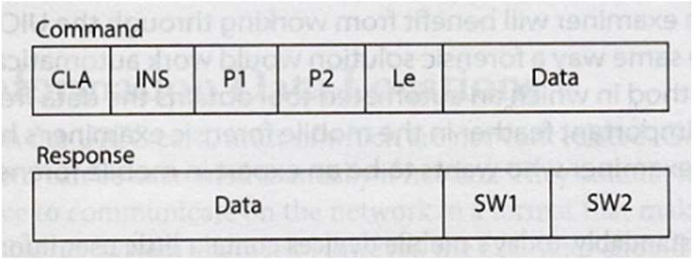

La SIM ha un’architettura non indifferente:

* tutte le componenti sono connesse da un unico bus;
* la memoria è schermata e accessibile solo al processore, l’unica eccezione è la memoria EEPROM all’interno.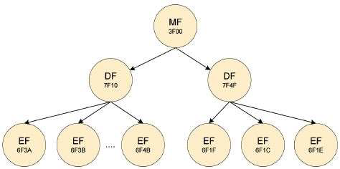

Le schede SIM sono protette da un codice PIN e da un codice PUK, quest’ultimo è necessario dopo tre PIN sbagliati.

Come accediamo a una SIM? Utilizzando il pin IO e degli appositi comandi. La comunicazione è di tipo request/response mentre i dati è organizzata ad albero in 70 file con nomi numeri standardizzati.

Per identificare la scheda utilizziamo il codice ICCID dove si trova? Nella confezione oppure del file 2FE2. In quest’ultimo caso il codice è codificato con 10 byte in formato reverse nibble.

Cos’è un nibble? Un nibble è una cifra esadecimale, quindi equivalenti a 4 bit. Il formato reverse nibble invece consiste nello swap di due nibble di un byte prima della decodifica, ad esempio 0xA4 non va interpretato come tale ma come 0x4A.

Il codice IMSI è memorizzato nel file 6F07 su 9 byte, il primo memorizza la lunghezza mentra gli altri sono il codice vero e proprio sempre in reverse nibble.

delle 16 cifre di codifica utilizzate, la prima viene scartata, le altre invece interpretano l’IMSI e seguono questo schema:

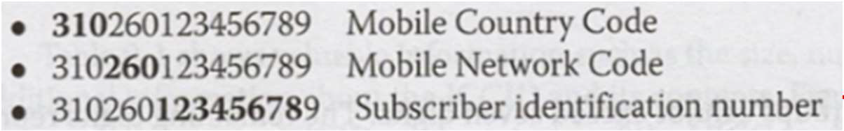

Il file 6F7E contiene la Location Information (LOCI), di che si tratta? LOCI indica l’area geografica in cui il dispositivo era presente l’ultima volta. Anche il LOCI ha uno schema ed è il seguente:

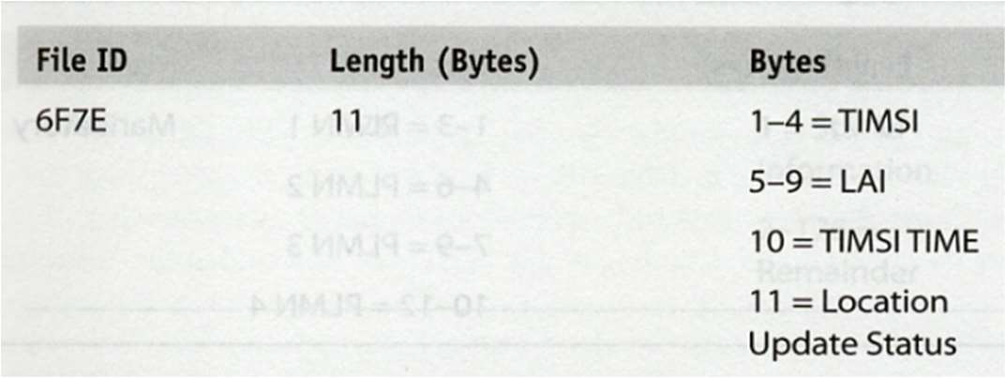

Questi sono solo alcuni esempi di informazioni che possiamo trovare, ogni file infatti contiene diverse informazioni, ognuna che segue il suo schema.

# Analisi dei dispositivi mobili

Anche in questo caso, l’analisi dei dispositivi mobili avviene utilizzando degli artefatti, la loro ubicazione dipende dal sistema operativo.

Possiamo distinguere gli artefatti in base a come vengono generati:

* dati del dispositivo, come l’accesso al Wi-Fi o ai ripetitori;
* dati dell’utente;
* dati del sistema operativo, come ad esempio l’utilizzo della batteria;
* dati di natura telefonica;
* dati di eventuali sensori;
* dati generati dalle applicazioni
* documenti e dati multimediali.

Ad eccezione di questi ultimi, tutti questi dati possono essere trovati in uno o più artefatti. Come mai non è così per i dati delle app e i documenti? Perchè le app non memorizzano i dati allo stesso modo, di conseguenza o si fa il reverse engineering dell’app oppure si cerca se esiste della documentazione a proposito.

Facciamo un esempio: dobbiamo recuperare i dati da un iPhone X:

* in Common Information possiamo trovare la versione di iOS, vari id del dispositivo e l’Apple id dell’utente;
* in SIM cards history troviamo l’elenco di schede SIM utilizzate dal telefono, precisamente vengono riportati ICCID, MSISDN più un timestamp sull’ultimo utilizzo.
* in Device Information troviamo varie informazioni sul device, come il nome dato dall’utente e interno, il modello, il numero di serie e l’IMEI;
* In Device Settings troviamo il fuso orario, se il GPS è attivo o meno e la lingua.

## Analisi di Android

La memoria di Android è divisa in varie partizioni, quante sono? il loro numero dipende dal produttore. Di tutte queste partizioni, ci interessano:

* data e userdata, le quali contengono i dati generati dalle app:
* system contiene la configurazione di sistema;
* sdcard si interfaccia con la scheda SD.

Altre partizioni sono:

* boot, quella che contiene i file e le informazioni per l’avvio del dispositivo;
* cache archivia i dati utilizzati più di frequente;
* recovery consente al dispositivo di avviarsi nella console di ripristino per eventuali manutenzioni;

Dal punto di vista del file system, Android ne supporta molti e possiamo dividerli in tre categorie:

* per memorie flash esistono file system speciali con caratteristiche specifiche;
* per supporti di memoria generali si utilizzano i file system classici;
* esistono poi degli pseudo file system che raggruppano i vari file di sistema e li mostra agli utenti come un file system reale.

### Dati delle app

Come già detto, i dati delle app si trovano nelle partizioni data e userdata, ma cosa contengono? Qui dentro sono presenti varie sottocartelle, una per ogni applicaizone, il cui nome è il package name del progetto (memorizzato nel file Manifest).

Ogni cartella presenta un formato standard:

* una directory data, contenente i dati generati dall’app e da ogni servizio che utilizza;
* una directory System contenente la configurazione di sistema.
* In settings troviamo i dati dell’utente, gestite con un’app apposita.
* una directory cache che memorizza i dati temporanei;
* database contiene i database SQLite;
* file memorizza i file utilizzati dall’app;
* shared_prefs memorizza le impostazioni di SharedPreferences dell’utente per l’app.

Da queste informazioni possiamo ottenere email e password degli account utilizzati dall’utente.

## Analisi di iOS

Come per Android, anche iOS è suddiviso in partizioni, la differenza riguarda l’ubicazione delle informazioni:

* la partizione di sistema sta nella radice del file system e contiene il sistema operativo e tutte le app fornite insieme al device. Questa informazione contiene però poche informazioni di interesse.
* la partizione dell’utente è montata in “/private/var” e contiene tutti i dati creati dall’utente, per questo motivo è utile nell’analisi forense.

Apple utilizza un file system proprietario sui suoi dispositivi, fino alla versione 10.3 lo standard era HFSX, dopodichè sono passati a APFS, il quale garantisce la crittografia completa del disco e la protezione dei dati.

Nei dispositivi iOS è inoltre presente il sandboxing, un meccanismo di sicurezza che permette di confinare le app, permettendo l’accesso solo a date informazioni. Com’è possibile ciò? Ciò è possibile perchè le app non hanno accesso diretto alla memoria, viene infatti utilizzato un intermediario.

Un sandbox viene creato ogni volta che viene installata una nuova app, ognuno di questi contiene delle cartelle, aventi un ruolo specifico:

* bundle contiene il codice e i file di configurazione;
* data contiene i dati dell’app e quelli prodotti dall’utente;
* group contiene i dati condivisibili con altre app.

Per ovvie ragioni, quello che ci interessa di più è il data container, cosa contiene? Sono presenti varie sottocartelle:

* Documents contiene i file creati dall’utente;
* Library memorizza i dati relativi all’app;
* Temp contiene i file temporanei;
* SystemData è invece tipicamente vuota.

Di tutte queste, Documents e Library sono incluse nel backup di iTunes e iCloud.

A eccezione di app che usano interfacce di sistema pubbliche, le app in iOS non possono creare file al di fuori del container.

Dove si trovano questi container? I container si trovano in tre cartelle specifiche nel sistema, in ognuna di esse c’è un container per ogni app, identificata utilizzando un GUID generato in modo univoco all’installazione.

Senza il GUID non possiamo trovare i vari container, quindi come lo troviamo? Lo troviamo nelle cartelle di sistema, memorizzate in modo sparso nel sistema.